

Guia Prático Tecnologia de Aplicação – ALVO TA

**Guia Prático de Tecnologia de Aplicação em Cereais**

2020

Engº. Agrº. Glauberto Moderno Costa, M.sC. – ALVO CONSULTORIA T.A.

moderno@alvoconsultoria.agr.br

**INTRODUÇÃO**

Este Guia Prático de Tecnologia de Aplicação na cultura de cereais, com ênfase em soja e milho, visa apresentar de maneira simples e objetiva os principais conceitos ligados à Tecnologia de Aplicação no uso dos produtos fitossanitários recomendados para estas culturas. Visa também estimular a modernização das aplicações nestas culturas de grande importância para o setor agrícola nacional.

Nesta apostila, não estaremos abordando os conceitos básicos sobre herbicidas, plantas daninhas resistentes, inseticidas e fungicidas, pois trata-se de uma obra voltada à tecnologia de aplicação, na íntegra. Logo, estaremos abordando os temas dentro da tecnologia de aplicação, tais como: Princípios da Tecnologia de Aplicação; Pulverizadores e seu circuito hidráulico; Seleção correta de pontas de pulverização; Regulagem e calibração de pulverizadores; e novas tecnologias. Também abordaremos sobre os principais instrumentos necessários para a calibração de pulverizadores e o monitoramento das condições de aplicação.

Você também tomará conhecimento sobre os processos da logística de aplicação, os principais métodos de abastecimento e caminhamento para aplicação nestas lavouras e saberá que usando a tecnologia de aplicação correta, reduz-se a contaminação ambiental, a exposição dos trabalhadores e o custo operacional, garantindo uma aplicação qualitativa e com o custo operacional justo.

É claro, que o as práticas agrícolas corretas, bem como o uso de EPI´s, o transporte e armazenamento dos Agrotóxicos devem ser sempre lembradas, garantindo o amplo conhecimento e divulgação destas práticas.

Enfim, saberá que o uso da Tecnologia de Aplicação, aliada às boas práticas agrícolas, contribuem para uma atividade agrícola sustentável e economicamente blindada, procurando sempre o crescimento aliado à sustentabilidade e o desenvolvimento agrícola e econômico brasileiro.

**TECNOLOGIA DE APLICAÇÃO**

**Definição**

Equipes multidisciplinares de pesquisadores têm trabalhado para compreender os problemas fitossanitários e encontrar formas de minimizá-los. Dentre as várias formas encontradas, a mais utilizada para salvaguardar as culturas das pragas, doenças e plantas invasoras, tem sido a aplicação de produtos fitossanitários, destacando-se a pulverização como a mais comum.

Os produtos fitossanitários, como qualquer outro agrotóxico, são tóxicos para os organismos vivos, inclusive aos trabalhadores expostos. A grande maioria das aplicações de herbicidas, inseticidas e fungicidas utilizados nas lavouras de soja e milho é realizada com pulverizadores. No entanto, vários são os modelos utilizados atualmente. Os autopropelido se destacam pelo crescimento no setor. Os aviões são amplamente utilizados, em especial, nas aplicações de intermediárias e finais, para evitar o pisoteio. Inclusive, agora, os helicópteros e até Drones estão em pauta.

Entender o processo de aplicação e os desafios e novidades do setor, para a melhora das aplicações, controle e redução da deriva, aumento na eficiência das aplicações, constitui-se no objetivo deste capítulo.

Segundo Matuo (1990), a tecnologia de aplicação de produtos fitossanitários é definida como a ciência que se utiliza dos conhecimentos científicos para a correta colocação do produto no alvo, de forma econômica, na quantidade necessária e com o mínimo de contaminação de áreas não alvo.

Dentre as formas de aplicação, a mais usual é a aplicação de líquidos via processo de pulverização. Este processo físico trata-se de fragmentar o liquido, calda, em frações menores, conhecidas por gotas. No processo de pulverização, esta definição trata da utilização de gotas de tamanho adequado, sendo depositadas em quantidade suficiente na superfície do alvo para o controle do problema fitossanitário. Desta forma, é imprescindível que o pulverizador utilizado seja equipado com a ponta de pulverização adequada, produzindo a gota com o diâmetro que proporcione o controle da praga com a mínima quantidade de produto e com a mínima contaminação do ecossistema (Himel, 1969), integrando-se perfeitamente ao conceito de tecnologia de aplicação.

A gota produzida pelas pontas de pulverização que equipam os pulverizadores deve ser produzida com boa uniformidade de diâmetro, com porcentagem mínima de gotas menores que 100 µm, que são as mais sujeitas à deriva (FERREIRA, 2003; CUNHA et al., 2004). Quanto maior o diâmetro da gota, menor é o risco de deriva e evaporação e, consequentemente, menor o risco de contaminação de áreas não-alvos. Nas aplicações de herbicidas dessecantes e pós-inicias, utilizam-se pontas de pulverização que produzem gotas grossas e extremamente grossas. Salienta-se, no entanto, que em pulverizações em alvos com grande massa foliar, gotas excessivamente grossas podem, com o impacto na superfície tratada, ricochetear ou fragmentar-se em gotas menores, ou escorrer para o solo, devido ao volume excessivo de si mesmas (FERREIRA, 2003; CUNHA et al., 2004). Esse caso, porém, não é verificado nas aplicações de herbicidas pré-emergentes e pós-emergentes iniciais. Se necessário, troca-se o modelo da ponta ou aumenta-se a pressão, objetivando a formação de gotas mais finas e proporcionando maior cobertura do alvo biológico, como é o caso das aplicações de fungicidas e inseticidas em outras culturas.

**Fundamentos**

Sendo a energia hidráulica a mais utilizada na realização de uma pulverização, o modelo da ponta de pulverização é a parte mais importante, por ser responsável pela formação e distribuição das gotas na área-alvo. Desta forma, conhecer suas características, como o espectro de gotas formadas pela ponta de pulverização, permite ao usuário pré-selecionar uma pulverização eficiente e segura.

Com a evolução da tecnologia de fabricação de pontas de pulverização, visando oferecer ao mercado opções que satisfaçam as necessidades de controle de pragas e paralelamente ofereçam segurança aos usuários e ao ambiente, muitos fabricantes passaram a oferecer pontas que produzam gotas grossas, com o mínimo de gotas com diâmetro inferior a 100 µm. Assim, as empresas desenvolveram pontas de jato plano capazes de gerar gotas grandes, denominadas de pontas de deriva reduzida ou anti-deriva. Neste sentido, a maior contribuição foi proveniente das pontas com indução de ar, capazes de gerar gotas grandes, resistentes à deriva e à evaporação durante o seu deslocamento entre o pulverizador e o alvo biológico. Desta forma, optar pelo uso de pontas que apresentem características de formação de gotas grossas com deriva reduzida e pontas com indução de ar pode resultar em segurança para os operadores.

Abaixo, na Figura 1, alguns modelos de pontas com Indução de ar MagnoJet.

|  |  |
| --- | --- |
| **MDIA** | **AS-IA 7030** |
| **STIA** | **ADIA** |

**Figura 1: Modelos de Pontas MagnoJet com indução de ar.**

O sucesso da aplicação não é medido somente pelo controle do problema fitossanitário, mas deve considerar também a segurança ao homem e ao ambiente, a eficiência e o custo.

Nesse contexto, é conveniente conceituar *aplicação* e *pulverização*.

*Aplicação* de produtos fitossanitários é a colocação deste em uma determinada superfície alvo, para proteger a cultura dos prejuízos que possam ser causados por um agente externo (praga, planta daninha). Para a realização dessa operação, usa-se uma máquina, que pode ser um pulverizador (Figura 2).

*Pulverização* é um processo mecânico que visa quebrar um volume grande de líquido em um grande número de partículas de pequeno volume (gotas). Utiliza-se para isso, uma fonte de pressão, razão pela quais essas máquinas são chamadas de pulverizadores hidráulicos (Figura 3).

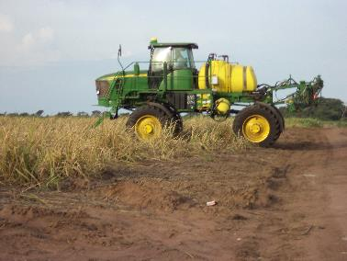

**Figura 2. Pulverizador Autopropelido (Foto: ALVO T.A.).**

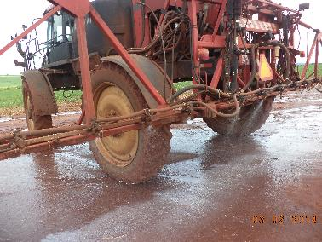

**Figura 3. Processo de pulverização (Foto: ALVO T.A.).**

A escassez de trabalhos e profissionais que determinem parâmetros suficientes para uma operação racional da aplicação de produtos fitossanitários continua a proporcionar um quadro variável de tomadas de decisões, que, não raro, leva a ações opostas. Em alguns casos, técnicos argumentam a favor da aplicação com volumes altíssimos de calda, a fim de manter a eficácia no controle, e ao mesmo tempo buscam meios para realizar esta operação com baixo custo e baixo impacto ao ambiente e à saúde dos operadores. Em contrapartida, outros técnicos são a favor de aplicações em baixos volumes de calda e, no entanto, não respeitam as condições climáticas requeridas para uma boa aplicação.

Ao planejar o processo de pulverização, cinco fatores devem ser levados em consideração, quais sejam: praga (alvo biológico), o ambiente, o produto (alvo químico), a máquina e o momento (timing). É fundamental para o sucesso da aplicação, conhecer a interação entre o tipo de alvo a ser atingido, bem como a forma de ação do produto fitossanitário e a técnica utilizada para que o produto atinja este alvo. Por exemplo, quando se faz aplicações de dessecantes pré-plantio e pré-colheita, o alvo da aplicação não é o mesmo quando das aplicações de fungicidas em final de ciclo. E quando se aplica as misturas de fungicidas e inseticidas, temos que priorizar o alvo mais difícil de ser atingido. Com certeza, algo mudou, e, portanto, no pulverizador, algo também deverá mudar. Esta mudança ocorre normalmente na seleção das pontas de pulverização. Em alguns casos, deve-se mudar o volume de calda ou a taxa de aplicação.

A definição de parâmetros como tamanho de gotas e volume de aplicação depende diretamente da relação alvo/produto fitossanitário. O uso de pulverização com espectro de gotas grossas, visando à redução das perdas por deriva e evaporação e à diminuição da contaminação ambiental pode reduzir a eficácia de algum tratamento, quando a necessidade de cobertura for maior. Em alguns casos, o simples aumento do volume de calda pode prejudicar o controle, pois a capacidade de retenção das folhas é limitada.

A aplicação tecnicamente correta se inicia no escritório, com o planejamento das ações e das variáveis desta operação, englobando: a) seleção correta das pontas de pulverização ou alteração do tipo de bico utilizado; b) definição do volume de calda; c) conhecimento das características da planta e das características do alvo da aplicação; d) seleção do produto; e) observação das condições climáticas antes, durante e após a aplicação; f) definição do modelo de pulverizador e g) definição do momento ideal para realizar a aplicação.

Na Tabela 1, seguem especificados os passos do Planejamento da Aplicação. Chamamos isto de Processo de Regulagem da Aplicação.

**Tabela 1.** Variáveis do Planejamento de Regulagem da Aplicação.

|  |
| --- |
| **VARIÁVEIS DO PLANEJAMENTO DE REGULAGEM DA APLICAÇÃO** |
| Características da cultura e do alvo de aplicação |
| Seleção do Produto |
| Definição do Trator e do Pulverizador |
| Observações Climáticas – Timing da Aplicação |
| Definição da Marcha e Rotação – Velocidade de Aplicação |
| Definição do Volume de Calda |
| Escolha da ponta de pulverização (vazão e espectro de gota e pressão) |

Os produtos direcionados ao solo ou os sistêmicos direcionados às folhas podem ser aplicados com menor densidade de gotas, permitindo o uso de gotas maiores. Se usadas corretamente, oferecem um bom nível de depósito, quantidade ou volume nos alvos (ANTUNIASSI e BAIO, 2006).

**Condições Climáticas**

Para o sucesso do tratamento fitossanitário é necessário o adequar às condições climáticas no momento da aplicação. Generaliza-se que devem ser evitadas as pulverizações com umidade relativa inferior a 50%, temperatura ambiente maior que 30ºC e ventos acima de 10 km/h (ANTUNIASSI e BAIO, 2006). Em alguns casos, a ausência de vento pode ser prejudicial, pois as gotas mais finas poderão ficar suspensas no ar em função da estabilidade atmosférica.

O importante a realçar é que, conforme o espectro de gotas utilizado, definido em função do alvo e de características dos produtos, estes limites estabelecidos podem ser diferentes. Há parâmetros estabelecidos para a identificação prática da velocidade do vento limitante para pulverização. No entanto, definir corretamente os limites climáticos para a pulverização significa determinar qual a cobertura necessária do alvo, qual o melhor volume e qual o melhor espectro de gotas para atingir este volume, sempre levando em consideração as características do produto e do alvo.

Para a aplicação de herbicidas dessecantes, por exemplo, Glyfosate, a MagnoJet disponibiliza as pontas com indução de ar, em várias opções. Em pressões baixas, a ponta STIA pode operar condições de vento de até 20 km/h (Tabela 2), temperatura ambiente acima dos 30ºC e umidade relativa do ar abaixo dos 25% com baixas perdas para o ambiente e com grande eficiência no controle. Neste caso, o produto não pode ser volátil e nem de ação de contato. Caso o dessecante seja de contato, as pontas ST/D, de jato plano duplo leque ou a CH100 de jato cônico cheio.

**Tabela 2.** Condições de vento e o tamanho de gota indicado.

(Fonte: Adaptado de Hamilton Ramos, 2007).

|  |  |  |
| --- | --- | --- |
| **Velocidade do vento** | | **Tamanho indicado da gota**  **(µm)** |
| m.s-1 | Km.h-1 |
| Até 2 | Até 7,2 | ≥ 130 |
| 3 | 10,8 | ≥ 140 |
| 4 | 14,4 | ≥ 160 |
| 5 | 18,0 | ≥ 200 |

A não observância das condições climáticas, a falta de planejamento e a falta de conhecimento dos fatores envolvidos nas pulverizações talvez sejam atualmente as maiores responsáveis pelo desperdício de produtos fitossanitários no campo. Em condições tropicais, nas quais as altas temperaturas são comuns durante o dia, o fenômeno da evaporação das gotas é bastante problemático, agravando-se quando a umidade relativa do ar é baixa. Nestas condições, a gota de água se converterá em vapor rapidamente, como apresentado na Tabela 3, que mostra o tempo de vida médio de uma gota.

Muitas vezes ocorre um fenômeno climático chamado de inversão térmica, nas primeiras horas ou no final do dia. As temperaturas dentro ou sobre a cultura são mais altas que aquelas sobre a superfície do solo. Sob estas condições, o ar encontra-se mais calmo e, nas pulverizações com gotas finas, as gotas ficam suspensas no ar e assim permanecem até sua evaporação ou deriva. Este problema é muito visível nas pulverizações aéreas, principalmente de maturadores e, até mesmo, de alguns herbicidas em cana-de-açúcar, mas pode ocorrer em qualquer modalidade de pulverização.

**Tabela 3.** Tempo médio de “vida” da gota de água a 30ºC e 50% de umidade relativa do ar (Fonte: Matuo e Pio, 1996).

|  |  |
| --- | --- |
| Tamanho da gota (µm) | Tempo de “vida” (segundos) |
| 200 | 56 |
| 100 | 14 |
| 50 | 3,5 |
| 10 | 0,16 |

Outros fatores climáticos não muito comentados, mas também importantes, são a chuva e o orvalho. No caso da chuva, recomenda-se atenção quanto ao intervalo mínimo de tempo entre a pulverização e a sua ocorrência, pois é necessário um tempo mínimo para a ação dos produtos fitossanitários depositados no alvo. No caso do orvalho, a presença de água nas folhas quando da pulverização noturna e ou no início da manhã pode causar interferência na técnica de aplicação (ANTUNIASSI e BAIO, 2006), pois o produto pode ser diluído ou pode perder-se por escorrimento. Estas duas possibilidades de perda vão depender do volume aplicado, do tamanho de gota utilizado, da utilização ou não, além da ação de um surfactante. Quanto à aplicação noturna, não há problemas nas pulverizações de fungicidas, inseticidas, nematicidas e cupinicidas aplicados no solo. Quanto aos herbicidas, a falta de luminosidade pode ser um fator limitante para herbicidas, normalmente os pós-emergentes, cuja efetiva absorção depende de energia luminosa.

Resumidamente, as perdas ocorridas nas pulverizações são calculadas pela diferença entre o total aplicado e o total recuperado nos alvos (ANTUNIASSI e BAIO, 2006). Quando a perda ocorre pelo desvio das gotas de sua trajetória, o problema é caracterizado como deriva. Quando a perda ocorre pelo processo físico da transformação das gotas no estado líquido para o estado de vapor, o processo é caracterizado como evaporação.

A deriva pode ser classificada de duas formas: endoderiva, quando ocorre dentro dos domínios da cultura ou planta, e exoderiva quando ocorre fora dos domínios da cultura ou planta. Ambas são prejudiciais a aplicação uma vez que interferem da distribuição do produto sobre o alvo.

No controle de plantas daninhas, os herbicidas dessecantes e os pós-emergentes não necessitam de grande cobertura do alvo, e, portanto, podem ser pulverizados em gotas grossas até extremamente grossas. Já nas aplicações de inseticidas e fungicidas, é necessário aplicarmos com gotas menores, que pode variar o espectro entre gotas da classe grossa até muito fina. Neste caso, o cuidado com o controle da deriva e da evaporação é fundamental.

Para os produtos de contato, o uso de gotas menores e/ou maiores volumes de caldas é necessário, devido à necessidade de melhor cobertura do alvo. Como exemplo, na dessecação utilizando-se o paraquat, deve-se ter toda a planta como alvo da aplicação, atingindo-se as partes internas e externas, portanto, uma boa penetração das gotas. Neste caso, o espectro de gotas mais indicado é o de gotas finas e médias.

O estudo detalhado das características de cada alvo é fundamental para as tomadas de decisões relativas à aplicação. Quando os herbicidas são aplicados no solo, fatores como textura, teor de matéria orgânica, granulometria, micro relevo, teor de água, presença de restos vegetais, entre outros, influenciam o resultado do controle. Quando a aplicação é direcionada às plantas, o estudo das características dos alvos deve incluir a análise da movimentação das folhas, estágio de desenvolvimento, cerosidade, pilosidade, rugosidade, face da folha e arquitetura das plantas. Nas aplicações de herbicidas em pós-emergência, por exemplo, posição e formato das folhas apresentam importância fundamental na definição do alvo. Estes fatores são importantíssimos para a definição do espetro de gotas a ser aplicado.

**Tabela 4.** Comportamento do espectro de gotas frente às variáveis da pulverização. (Fonte: Adaptado de Antuniassi e Baio, 2006).

|  |  |  |
| --- | --- | --- |
| **Variável** | **Gotas muito finas** | **Gotas extremamente grossas** |
| Risco de deriva | **Elevado** | **Baixo** |
| Risco de evaporação | **Elevado** | **Baixo** |
| Cobertura do alvo | **Elevada** | **Baixa** |
| Penetração em plantas | **Excelente** | **Ruim** |
| Velocidade de deposição | **Baixa** | **Elevada** |
| Processo de Captura | **Impacto** | **Sedimentação** |

**Espectro de Gotas**

Existem diversos parâmetros a serem considerados em relação à gota. Os mais usuais e de maior importância para aplicações são referentes ao diâmetro da gota.

As gotas podem ser classificadas, quanto ao diâmetro, pelo seu diâmetro mediano volumétrico – DMV (do inglês VMD – *Volume Median Diameter*), medido em micrometro (µm). O DMV é o diâmetro da gota que divide o volume de gotas de uma amostra em duas partes, de forma que a soma dos volumes das gotas de diâmetro menor que o DMV é igual à soma dos volumes das gotas de diâmetro maior que o DMV. Esse fator também e conhecido como Dv0,5 (diâmetro mediano volumétrico).

Nos estudos comparativos e específicos de tamanho de gotas, é comum obter-se o Dv0,1, que representa a gota a partir da qual se tem 10% do volume aplicado com gotas inferiores e o Dv0,9, que é a gota a partir da qual se tem 90% do volume aplicado. Com essas informações é possível analisar a amplitude relativa ou *span* de uma ponta. Esse parâmetro é importante para a definição da uniformidade de uma pulverização e é dado pela diferença entre o DV0,9 e o DV0,1 dividida pelo DMV (DV0,5). Quanto mais próximo de zero for este valor, mais homogêneo é o espectro de gotas.

A maioria dos pulverizadores utilizados no setor de cereais tem bicos de energia hidráulica, compostos pelas pontas de pulverização. As mesmas são classificadas quanto ao espectro de gotas, segundo a classificação de dois órgãos internacionais, BCPC – Conselho Britânico de Proteção às Lavouras – com sede na Inglaterra e ASAE – Associação Americana de Engenheiros Agrícolas – sediado nos Estados Unidos, que desenvolveram um métdo de classificação das gotas de pulverização geradas por diversos equipamentos, e estipularam sete classes de tamanho de gotas, descritas na Tabela 5 e Figura 5.

Caso o DMV, por exemplo, da ponta selecionada seja maior que 450 µm, esta ponta terá seu jato classificado como “extremamente grosso”.

Como dito anteriormente, o tamanho das gotas influencia na capacidade da pulverização em cobrir o alvo da aplicação (Figura 4).

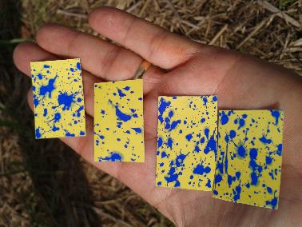

Figura 4. Imagem de papel sensível à água com deposição de gotas (Foto: ALVO T.A).

Tabela 5. Classes de tamanho de gotas segundo as normas ASAE S-572 e BCPC (Fonte: Adaptado da norma ASAE S572 e BCPC, 2010).

|  |  |  |  |  |
| --- | --- | --- | --- | --- |
| **Classe de gota** | **Símbolo** | **Cor** | **DMW**  **(norma ASAE, µm)** | **DMV**  **(norma BCPC, µm)** |
| **Muito fina** | MF | vermelha | < 100 | < 119 |
| **Fina** | F | laranja | 100 – 175 | 119 – 216 |
| Média | M | amarela | 175 – 250 | 217 – 352 |
| **Grossa** | G | azul | 250 – 375 | 354 – 464 |
| **Muito grossa** | MG | verde | 375 – 450 | > 464 |
| **Extremamente grossa** | EG | branca | 450 – 500 | - |
| **Ultra grossa** | UG | preta | > 622 | - |

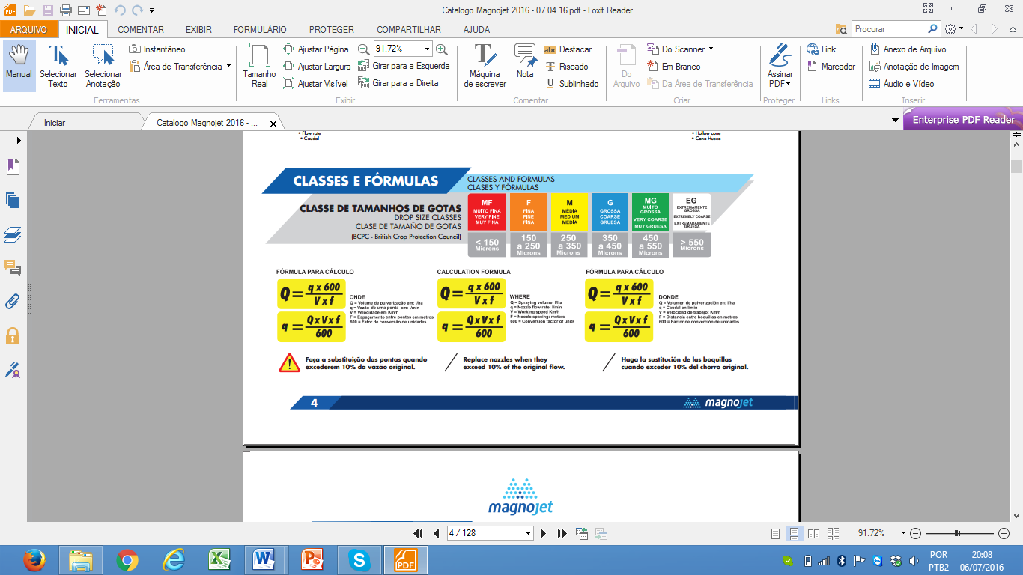

**Figura 5: Tabela de Espectro de Gotas (Fonte: Catálogo MagnoJet, 2016).**

Selecionar corretamente a ponta de pulverização, de acordo com a classe de gotas que o alvo precisa, é o fator principal para o sucesso da aplicação.

Para isto, consultar o Catálogo é fundamental. No catálogo MagnoJet, há várias opções. Consultar o departamento agronômico para indicação é essencial.

Nas dessecações com herbicidas sistêmicos, como o glifosato, os produtos podem ser aplicados em gotas grossas a extremamente grossas. Caso seja usado um herbicida de contato, é necessário um bom recobrimento foliar, e, portanto, é indicado aplicar o produto em gotas finas ou até médias, dependendo das condições do alvo.

Cada tipo de ponta produz um espectro de tamanho de gotas que depende da pressão de operação, como veremos posteriormente. Gotas muito finas à extremamente grossas possuem comportamentos diferentes durante a trajetória para alvo e quando em contato com o alvo. A Tabela 6 ilustra este comportamento.

**Tabela 6.** Comportamento do espectro de gotas frente às variáveis da pulverização. (Fonte: Adaptado de Antuniassi e Baio, 2006).

|  |  |  |
| --- | --- | --- |
| **Variável** | **Gotas muito finas** | **Gotas extremamente grossas** |
| **Risco de deriva** | Elevado | Baixo |
| **Risco de evaporação** | Elevado | Baixo |
| **Cobertura do alvo** | Elevada | Baixa |
| **Penetração em plantas** | Excelente | Ruim |
| **Velocidade de deposição** | Baixa | Elevada |
| **Processo de Captura** | Impacto | Sedimentação |

É interessante salientar que, quando são utilizados os bicos de energia hidráulica, como as pontas de pulverização, há o risco de deriva, pois mesmo um bico que produz predominantemente gotas grossas, também produz gotas finas, numa pequena porcentagem do volume aplicado. Portanto, o risco de deriva poderá ser diferente para duas pontas de jato extremamente grosso, com o mesmo DMV. A ponta que apresentar a menor amplitude relativa de gotas, terá maior homogeneidade de gotas e representará, portanto, menor risco de deriva.

O conceito de “potencial de risco de deriva” tem sido usado em vários países para fundamentar uma nova classificação das pontas de pulverização. Na Europa, alguns produtos fitossanitários passaram a ter recomendação no rótulo da embalagem sobre com qual tipo de ponta que deve ser aplicado, em função do potencial de deriva. Deve-se salientar, no entanto, que as características do produto e do alvo podem requerer a aplicação fora deste padrão de recomendação. O bom senso e o respeito às condições climáticas durante a pulverização com gotas finas são essenciais.

**Adjuvantes**

O uso de adjuvantes, também conhecidos como aditivos de calda, tem crescido no mercado brasileiro cada ano. Atualmente, a falta de uma legislação brasileira que regule os adjuvantes no mercado brasileiro contribui para a falta de conhecimento entre os usuários e uma classificação justa dos mesmos, quanto às suas funções.

Por exemplo, nas aplicações de fungicida, a eficácia é influenciada por propriedades físico-químicas do I.A. (ingrediente ativo) e formulação (solubilidade, estabilidade), características da calda, tensoatividade no alvo, características da folha (camada de cera, pilosidade) e o adjuvante utilizado (tipo e concentração). Além disto, temos as condições climáticas durante e após as aplicações, que intereferem, como já mencionado, nas perdas.

Segundo a Weed Society of America, adjuvantes são “Qualquer substância na formulação ou adicionada na mistura de tanque para modificar a atividade biológica ou as características de aplicação”.

Na tabela 7 estão listados os aditivos disponíveis no mercado brasileiro, para adição a calda ou já inclusos nas formulações.

**Tabela 7. Adjuvantes e suas funções (Fonte: Adaptado de Antuniassi e Baio, 2006).**

|  |  |
| --- | --- |
| **Adjuvantes** | **Função** |
| **Óleos vegetais e minerais** | Diminuem a evaporação e facilitam a penetração |
| **Uréia** | Facilita a absorção |
| **Sulfato de amônio** | Adequação do pH |
| **Surfactante** | Aumenta a área de contato |
| **Adesionante** | Aumenta a adesão das moléculas às plantas |
| **Quelatizante** | Reduz a reatividade de íons |
| **Dispersante** | Reduz a decantação |
| **Umectante** | Reduz a evaporação |
| **Emulsificante** | Facilita a mistura |
| **Redutor de deriva** | Diminui a formação de gotas muito finas |

Segundo a Weed Society of America, os adjuvantes podem ser usados para os seguintes objetivos, nas aplicações, abaixo relacionadas:

- Deriva da solução pulverizada, particularmente em aplicações aéreas, e portanto são os agentes antideriva (redutores de deriva);

- Adesão e retenção, visando manter as gotas na superfície da folha. São também conhecidos como agentes de molhamento;

- Solubilização e espalhamento, visando a dissolução e distribuição do I.A. na folha. São também chamados de adesivantes;

- Penetração e absorção foliar “uptake”, que permitem a rápida passagem do I.A. através da cutícula, para dentro da folha;

- Condicionadores de água, visando melhorar as condições físico-químicas da água, tais como condicionadores de água dura, agentes tampão (pH) e antiespumantes.

Muitos dos problemas relacionados com a utilização dos adjuvantes vêm da falta de informação sobre sua verdadeira função, de sua ação e de suas implicações. Sabe-se que o processo de formação de gotas a partir da ponta de pulverização pode ser significativamente alterado pela modificação das características físicas da calda. Dessa forma, atenção deve ser dada ao adjuvante a ser utilizado, uma vez que o mesmo poderá alterar significativamente as características de pulverização da ponta selecionada, comprometendo assim a eficácia da operação. Portanto, o uso de adjuvantes deve ser precedido de um rigoroso estudo das reais necessidades do sistema de pulverização e das conseqüências de sua utilização, visando maximizar os efeitos benéficosficos do emprego desta tecnologia.

Sabemos que a mistura em tanque é realizada no setor e portanto, a responsabilidade, segundo a lei dos agrotóxicos, Lei 7802/89, não homologa a mistura em tanque, sendo assim, da responsabilidade de quem o faz.

Considerando as informações de experiência em campo, além de buscar informações no exterior, segue abaixo uma proposta de sequência em tanque, considerando a formulação física. Lembrando que não está aqui colocado os problemas de antagonismo químico das misturas em tanque ou do antagonismo químico e fisiológico no alvo desejado.

Tabela 8. Sequencia de Misturas em Tanque.

|  |  |  |
| --- | --- | --- |
| **ORDEM DE ADIÇÃO** | **TIPO DE FORMULAÇÃO** | **CODIGO DE FORMULAÇÃO** |
| 1 | Água | - |
| 2 | CONDICIONADORES DE ÁGUA E CALDA | - |
| 3 | Grânulos Dispersíveis em Água | WG |
| 4 | Pó Molhável  (Produtos Fitossanitários) | PM |
| 5 | Pó Molhável  (Foliares em Pó) | PM |
| 6 | Dry Flowable | DF |
| 7 | Suspensão Concentrada | SC |
| 8 | Suspensão de Encapsulados | CS |
| 9 | Emulsão em Água | EW |
| 10 | Espalhante Adesivo | EA |
| 11 | Óleo Emulsionado | OE |
| 12 | Concentrado Emulsionável | CE |
| 13 | Líquido Solúvel | LS |
| 14 | Solução Aquosa não Concentrada | SANC |
| 15 | Solução Aquosa Concentrada | SAC |
| 16 | Adubo Foliares  (Liquido) | Solução |
| 17 | Adjuvantes  (Diversos) | Solução ou Gel |
| **OBS: 1) PM (Pó Molhável) deve ser feito a Pré Mistura antes de se adicionar no tanque! Fazer a diluição na proporção 1:2 (produto : água). Adicionar água até obter uma calda com fluidez.**  **2) Quando o Adjuvante possuir características de redução de pH, espalhante adesivo ou outras ações (diversas) em um só produto, adicioná-lo uma só vez no ajuste do pH!**  **3) Formulação WG – despejar direto no tanque. Quando na mistura, tiverem mais de um produto WG, misturá-los ainda secos e despejá-los no tanque de uma só vez! Abrir o WG na proporção 1:10 (produto : água).** | | |

Fonte: Adaptado de [www.tankmix.com.br](http://www.tankmix.com.br) ALVO T.A. CONSULTORIA

**PULVERIZADOR**

Os modelos de pulverizadores de barra utilizados atualmente na cultura de cereais podem variar de tamanho e sistema de acoplamento. Os tamanhos de barra variam de 12 a 18 metros para os montados no hidráulico de 400 a 800 litros os de 2000 litros de arrasto. Os mais comuns hoje, em médias e grandes áreas são os pulverizadores autopropelidos, com barras que variam entre 21 a 30 metros. A capacidade do tanque pode variar entre 2000 a 4500 litros. Não podemos esquecer aqui, de citarmos as aeronaves agrícolas, como o avião, e atualmente, o retorno dos helicópteros e os modernos Drones (este último em fase de homologação).

|  |  |
| --- | --- |
| C:\Users\glauberto\Documents\Moderno Profissional\Fotos\Bunge DuPont\IMAG0044.JPG | C:\Users\Administrador\Documents\Fotos\Fertigeo\FOTOS 25.11.07 024.jpg |
| Pulverizador montado no Hidráulico | Pulverizador de Arrasto |
| C:\Users\glauberto\Documents\Moderno Profissional\Fotos\TA Usina Sante Fé - Basf\DSC01308.JPG | C:\Users\Administrador\Documents\Fotos\Aplicação Aérea Helicoptero\FB_20151220_15_59_43_Saved_Picture.jpg |
| Pulverizador Autopropelido | Aplicação Aérea |

Figuras 07: Modelos de Pulverizadores

Fonte: Alvo Consultoria

Todos estes modelos apresentam suas vantagens e desvantagens. O importante para a escolha do melhor modelo, independente da marca devem ser as características topográficas, tamanho da área, volume de calda desejado, transporte para as áreas, modalidade do abastecimento (calda pronta, pré-calda ou calda convencional), além dos fatores de ordem administrativa.

O importante, independente do fabricante, é que o pulverizador tenha um circuito hidráulico composto pelo tanque, agitação, registro, filtro, bomba, câmara de compensação (em alguns casos), comando, manômetro, registros das seções (mecânicos ou elétricos), retorno e outros periféricos adicionais, e em sequência as mangueiras, barras aplicadoras compostas pelos corpos de bico e as pontas de pulverização.

Como dito, há uma grande variedade de pulverizadores, no entanto, o circuito hidráulico é básico para todos eles. As diferenças se concentram nos acessórios disponibilizados com a evolução tecnológica. Alguns destes itens são os monitores e controladores de vazão, associados ou não com o GPS e o corte automático de seção, corte bico a bico, os antigos, pouco usados ainda, os famosos marcadores de espuma, tanque de água limpa, incorporador de produtos, entre outros. Os componentes básicos serão descritos a seguir, procurando-se dar enfoque na função de cada item, conforme a Figura 08.

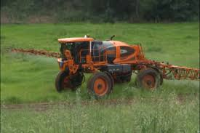

Figura 08. Uniport 3030 dotado de tecnologia de controlador de vazão e GPS com corte da aplicação bico a bico (Foto. Tecnologia do Campo, 2014).

**Depósito ou tanque**

É o componente responsável por armazenar a calda (água ou outro diluente, além do produto) que será pulverizada. Deve-se observar que o mesmo não tenha vazamentos e possa garantir uma boa homogeneização da calda, permitindo que os sistemas de agitação, mecânico ou hidráulico, funcionem muito bem e que permitam o total esvaziamento do seu conteúdo ao final da pulverização. A sua capacidade também é de grande importância. Deve ser compatível com o tamanho da área. Os de grande capacidade são mais recomendados para grandes áreas, e os menores para áreas menores.

**Agitadores de tanque**

Os agitadores de calda do tanque podem ser hidráulicos ou mecânicos. São importantes, pois têm a função de manter a calda homogênea. Os mecânicos são compostos normalmente por uma hélice acionada por um eixo derivado da bomba ou direto da TDP do trator. Os hidráulicos são compostos por peças plásticas, montadas na derivação do fluxo da bomba. Estes agitadores possuem sistema de Venturi, o que proporciona um deslocamento da calda 3 a 10 vezes maior que o retorno convencional da bomba (Figura 09).

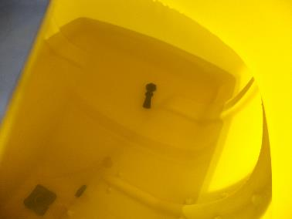

Figura 09. Agitador hidráulico montado em pulverizador (Foto: ALVO T.A.).

**Registros**

Têm a função de fechar a passagem da calda para os demais componentes do circuito hidráulico, permitindo a limpeza de filtros e outros tipos de manutenção.

**Filtros**

Os filtros sãocomponentes de fundamental importância para o pulverizador pois, além de filtrar a calda, têm as funções de garantir maior uniformidade das aplicações, maior capacidade operacional dos pulverizadores, maior durabilidade das pontas e maior segurança ao trabalhador antes e durante a operação.

O número de filtros em um pulverizador varia com as condições de trabalho, podendo ser de 3 a 6 filtros por pulverizador. Os filtros mais comuns e quase obrigatórios são a) o localizado na boca do tanque, que garante a entrada de líquido livre de impurezas; b) o localizado na pré-bomba, garantindo melhor desempenho e segurança para a bomba; c) o filtro de linha, localizado na linha de pulverização, que garante menor índice de limpeza e mais facilidade na limpeza e d) os filtros dos bicos, promovendo o não entupimento das pontas.

A correta seleção dos filtros depende de duas variáveis importantes. A primeira é a formulação do produto. Caso o produto a ser aplicado seja de granulometria mais grossa, também o filtro deverá ser de malha mais grossa. Para os produtos pós molháveis e seus derivados (suspensão) são mais recomendados os filtros na malha 50 mesh (ou até 30 mesh em alguns casos). Já para as formulações que formam soluções como os pós-solúveis, solução aquosa, bem como as emulsões como os concentrados emulsionáveis, os filtros podem ser malha 80 ou 100 mesh.

A segunda variável é o modelo e tamanho da ponta selecionada. Para cada modelo e tamanho de pontas há um filtro mais adequado. As pontas de menor vazão exigem filtros mais finos (malha 100 mesh) e as pontas de maior vazão, filtros mais grossos (malha 50 mesh). Assim é necessário que o fabricante de pontas forneça a malha do filtro ideal para cada modelo e tamanho de pontas.

Mesh é o número de orifícios por cm2 ou número de orifícios por polegada linear (2,54 cm).

Os filtros devem ser freqüentemente limpos, sendo indicado no mínimo uma limpeza diária. Eles devem ser instalados em locais de fácil acesso e devem ser facilmente desmontados. É importante lembrar que, quando há calda no tanque, é necessário fechar o registro existente antes do filtro, antes de mexer nele (no filtro).

Alguns pulverizadores são dotados de filtros auto-limpantes que não exigem limpezas rotineiras, durante a jornada de trabalho. Nesses caos, os tanques e todo o sistema poderão ser limpos durante as manutenções programadas, ou nas paradas por vento ou chuva.

É comum nos caminhões e carretas de calda pronta ou de água, que abastecem os pulverizadores, serem dotados de filtros, garantindo assim a passagem de água limpa ou de calda já filtrada para os pulverizadores (Figura 10).

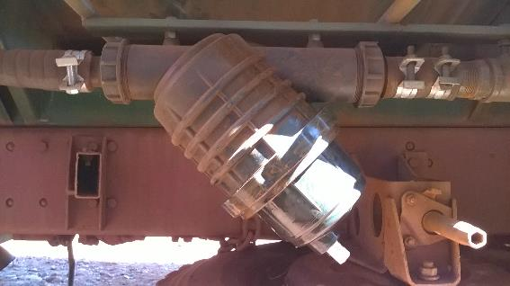

Figura 10. Filtro MagnoJet acoplado ao caminhão de abastecimento de água (Foto. ALVO T.A.).

**Bomba**

A bomba tem como função pressionar a calda disponibilizando-a no sistema, em forma de energia. Existem vários tipos de bomba, como bomba de pistão, de diafragma, de roletes, de engrenagens e centrífuga. No Brasil, para pulverizadores tratorizados, a esmagadora maioria das bombas ainda é de pistão. Já nos pulverizadores automotrizes, usam-se as bombas centrífugas. É muito difundido no Brasil o uso das bombas de diafragma ou pistão-diafragma, principalmente na região sul do país.

As bombas de pistão e pistão-diafragma são bombas de deslocamento positivo, isto é, permitem succionar a calda do tanque mantendo uma curva de desempenho praticamente constante independente da pressão de trabalho. A vazão é dependente da rotação e da capacidade do conjunto de pistões ou diafragmas.

As bombas centrífugas precisam trabalhar em posição mais baixa que a do tanque, pois não têm capacidade de sucção e sua curva de desempenho para o volume deslocado cai à medida que aumenta a pressão no sistema. Isso causa problemas de restrição de aumento do volume de calda quando se precisa de maior pressão. Apesar dessas diferenças, as bombas de pistão são menos adaptadas para trabalhar com grandes volumes, exigido por pulverizadores que desempenham maior velocidade.

As bombas de pistão ou pistão-diafragma têm sua capacidade de deslocamento diretamente ligada à sua rotação. São projetadas para trabalhar entre 450 e 550 rpm sendo que, no Brasil, 540 rpm é a rotação padrão. Assim, se uma bomba de pistão especificada para aplicar 40 l/min a 540 rpm estiver trabalhando a 450 rpm, esta deslocará apenas 33,3 l/min.

No ato da regulagem do pulverizador, deve-se somar a vazão individual de todas as pontas e observar se a bomba é capaz de deslocar o volume suficiente para atender a demanda das pontas. Tecnicamente não se deve utilizar mais que 60% do volume real deslocado, sendo que no máximo, poder-se-á usar 80%. Esse cálculo também é feito por regra de 3.

Na determinação da vazão da bomba deve-se ainda levar em conta se o pulverizador está ou não equipado com agitadores hidráulicos. Tais agitadores necessitam de uma vazão mínima de retorno para que funcionem adequadamente, sendo esta vazão variável em função da marca e modelo do agitador utilizado. Dessa forma, a vazão útil da bomba deverá ser tal que permita o adequado funcionamento dos agitadores bem como o fornecimento de uma vazão adequada às pontas de pulverização.

**Câmara de compressão**

Câmara de compressão ou de compensação tem a função de eliminar as pulsações oriundas das bombas de pistão ou pistão-diafragma. Para as bombas de deslocamento contínuo, como as bombas centrífugas, essa câmara não é necessária.

**Comandos de pulverização**

Há praticamente dois tipos de comandos, cuja diferença está na válvula reguladora de pressão. O primeiro tipo de regulador de pressão é do tipo mola ou tucho, que restringe a passagem do fluxo através de um orifício. Também funciona como válvula de alívio. Este sistema é montado em conjunto com as bombas de deslocamento positivo. O segundo é do tipo agulha, que possui um orifício variável no lugar do conjunto mola ou tucho. Normalmente este sistema é montado em conjunto com as bombas centrífugas.

Há também alguns comandos mistos com controle de pressão por orifício variável (Masterflow – Jacto; VPM – Montana; Controlflow – GeoLine e Arag). Neste sistema, o volume de calda é mantido constante, em bombas de deslocamento positivo, desde que a rotação se altere entre 5 e 15% da original através da aceleração ou desaceleração do trator, mantendo-se a marcha constante. Alguns modelos também possuem uma regulagem individual de retorno para cada seção da barra. Isto permite que as seções sejam calibradas individualmente, permitindo assim o uso independente das seções sem que haja necessidade de recalibração do sistema.

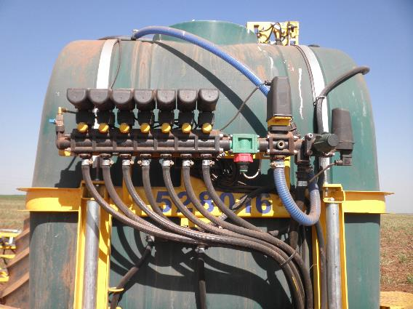

Figura 11. Comando Eletrônico GeoLine (Foto: ALVO TA).

De acordo com RAMOS e PIO (2000), nos pulverizadores de maior capacidade como os automotrizes, há os sistemas eletrônicos computadorizados, que ajustam a pressão de acordo com o volume pré-programado e a velocidade de operação, com uma válvula de esfera funcionando como estrangulamento ou retorno (bypass). Esses controladores de pulverização também podem vem instalados em grandes pulverizadores, gerando ganhos na uniformidade de pulverização, economia de produto e aumento da capacidade operacional do equipamento (Figura 12). Os controladores de vazão evoluíram e muitos, em especial nos pulverizadores autopropelido já o possuem com a tela de GPS incorporado, dotado também do sistema de corte de seção ou corte bico a bico.

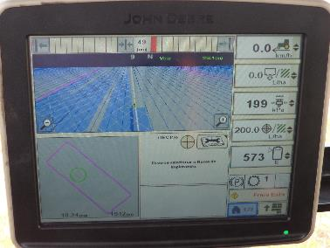

Figura 12. Controlador Eletrônico John Deere - (Foto. ALVO T.A.).

A grande maioria dos controladores são orientados pelas informações geradas nos sensores de roda, radar ou sinal de velocidade por GPS e cruzadas pela informação de fluxo necessário à barra de aplicação. A variação do fluxo, conforme a velocidade pode ocorrer através do ajuste da pressão na válvula reguladora elétrica e outros equipamentos através do ajuste hidráulico da rotação da bomba.

Outros são dotados de sistema revolucionário tecnologia AFS (Figura 13) de Agricultura de Precisão, sistema de amortecimento, suspensão hidráulica ativa, além do revolucionário acionamento Autoboom para garantir estabilidade vertical e ajuste automático de altura das barras. Juntos, estes recursos permitem aos operadores entrarem em campo mais cedo para atender as janelas cada vez mais curtas de aplicação, lidando com as condições adversas no terreno e economizando combustível em situações peculiares.

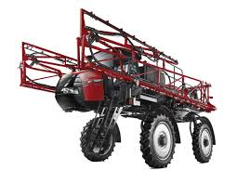

Figura 13. Autopropelido com sistema AFS – Patriot 250 Case (Foto. Case, 2015).

**Manômetro**

É um instrumento de indicação da pressão de trabalho e um componente fundamental para a calibração e verificação da pressão do sistema. Sua escala é em lbf pol-2,kgf cm-2, bar, psi ou kPA. Normas técnicas definem que os manômetros devem ser dimensionados para a leitura na faixa entre 25 e 75% de sua escala (ANTUNIASSI e BAIO, 2006). Isso significa que um manômetro com escala de 0 a 100 psi é adequado para leituras entre 25 e 75 psi. A leitura fora dessa faixa pode gerar erros que resultarão em diferenças nas pressões de trabalho de cada seção, causando variações no volume aplicado. Normalmente, o manômetro comum apresenta problemas de durabilidade, pois lhe falta robustez para suportar as árduas condições de trabalho no campo, devido às vibrações e à agressividade dos líquidos que circulam por ele. Atualmente os manômetros com banho de glicerina são um pouco mais resistentes. Uma solução criativa é utilizá-lo enquanto se regula a pressão ou quando se está verificando à mesma, e após isso, retirá-lo do circuito usando um kit manômetro.

Com o uso do kit manômetro, pode-se colocar o conjunto exatamente no local da ponta de pulverização, avaliando a pressão correta de trabalho. Os manômetros colocados no circuito, longe das pontas, podem indicar pressão maior que a pressão real de trabalho (nas pontas), devido às perdas de pressão entre o ponto de coleta e as pontas de pulverização por mangueiras, conectores, filtros, cotovelos, etc. São muito importantes, que alguns modelos de pulverizadores vêm com o manômetro colocado perto do operador.

Para evitar erros segue a conversão das unidades de pressão:

**1 Bar = 100kPa = 1 kgf cm-2, 14,22 lbf pol-2, 14,56 PSI**

**Registro ou válvulas direcionais**

Depois do regulador de pressão e manômetro, deve haver um registro, que o operador utiliza para abrir ou fechar a passagem do líquido para os bicos. O número de válvulas pode variar de acordo com o número de seções de barra do pulverizador. Esses sistemas podem ser dotados de válvulas mecânicas ou válvulas elétricas.

No Brasil, em especial, no setor canavieiro, já é necessário o uso constante deste sistema de comando com válvulas elétricas, acoplados ou não ao controladores de vazão.

Elas podem ser de 02 ou 03 vias. Quando montadas de 03 vias, a compensação de pressão no fechamento das seções, depende da regulagem proporcional de cada seção.

**Barra**

As barras de pulverização contêm os bicos e o seu comprimento varia conforme o modelo do pulverizador. Quanto maior, mais larga será a faixa de tratamento e, portanto, maior a capacidade operacional do equipamento. Entretanto, maior será sua oscilação e a deposição do produto aplicado poderá ser mais heterogênea. Há, portanto, um compromisso entre a qualidade e a rapidez do trabalho, devendo o comprimento da barra ficar dentro de limites aceitáveis. Segundo RAMOS e PIO (2000), uma longa série de estudos conduzidos na Inglaterra (Nation, 1977, 1980, 1982) na década de 1970, culminaram na adoção, pelas indústrias, na década de 1980, de sistema de acoplamento de barra que veio reduzir substancialmente o problema da heterogeneidade da deposição provocada pela oscilação da barra. As pesquisas demonstraram que tanto as oscilações verticais como as horizontais são igualmente responsáveis pela heterogeneidade de deposição. A solução proposta pelo pesquisador levou, basicamente, a tornar a barra independente da estrutura do pulverizador, nela se ligando através de um sistema de suspensão com molas e amortecedores. Com isso, as oscilações do trator não mais se transmite diretamente à barra, sendo absorvidas pelo sistema de suspensão. Essa solução possibilitou construir barras longas, denominadas auto estáveis, sem grandes problemas de oscilações. As indústrias brasileiras aderiram entusiasticamente à idéia e hoje existem pulverizadores de barras longas e de grande capacidade operacional no mercado nacional. Porém, no campo é muito comum encontrarmos muitos pulverizadores com esses sistemas em mau estado de conservação ou mesmo com uso indevido.

Atualmente, em especial nos pulverizadores autopropelido, as barras vem dotadas de sensores eletrônicos de altura, que permitem que as mesmas trabalhem estabilizadas conforme a altura informada no sistema eletrônico.

**Acessórios de água limpa, incorporador e lavador de embalagens**

Esses acessórios são obrigatórios nos pulverizadores. Os reservatórios de água limpa permitem a limpeza do tanque principal quando do término do trabalho. Ainda há uma divisória que possibilita ao operador lavar as mãos e ou objetos contaminados com a calda. Observa-se que esta água não pode ser utilizada para consumo. O incorporador de produtos facilita o processo de abastecimento e reabastecimento da calda. Este acessório ainda possui um bico lavador de embalagem que facilita a tríplice lavagem. Este bico lavador faz a lavagem das embalagens sob pressão.

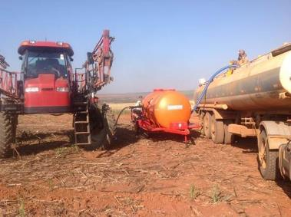

Figura 14. Sistema de abastecimento de pulverizadores (Foto:Solomaq, 2014).

**Bicos de pulverização**

É todo o conjunto e suas estruturas de fixação na barra como o corpo, a porca, a ponta, peneiras e anéis. Encontram-se posicionados na barra em distâncias uniformes, fixados por diferentes sistemas. Essa montagem está adequada para as situações mais comuns de cobertura do alvo que é a cobertura total da superfície do solo ou da cultura. Entretanto, para cada situação particular, deve-se procurar o melhor posicionamento do bico para que maior quantidade do produto químico seja colocada no alvo, evitando-se os desperdícios. Se o alvo a ser tratado situa-se no topo das plantas em fileira, os bicos devem ser posicionados acima de cada fileira de plantas. Se o alvo está na posição abaixo do topo, os bicos devem ser posicionados de tal forma a cobrir melhor essa região e talvez a melhor solução fosse colocar dois bicos em cada entrelinha, posicionados em ângulo voltado para a fileira. Se o alvo está no baixeiro da planta, haverá necessidade de se usar pingentes para colocar o bico dentro da entrelinha e dirigir o jato (Figura 15). É o caso das pulverizações de herbicida em pós-emergência da cana-de-açúcar e das pulverizações de inseticida para o controle da cigarrinha-das-raízes.

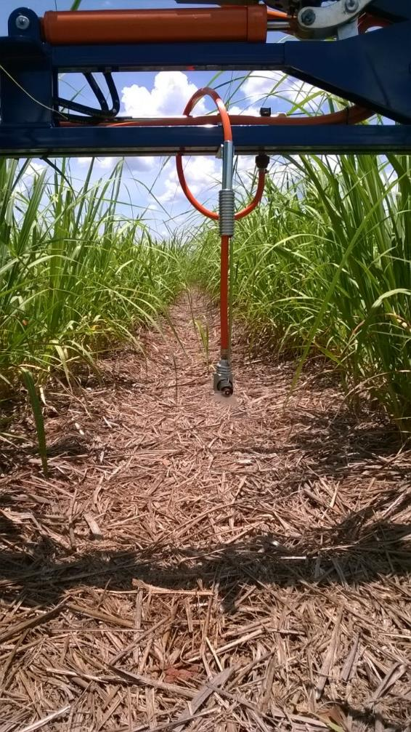

Figura 15. Sistema de aplicação em cana-de-açúcar com sistema de pingentes (Foto: ALVO T.A.).

Os corpos de bicos vêm com o sistema antigotejante, que além de garantir a economia de produtos, evitando os desperdícios nas viradas das linhas de pulverização ou mesmo paradas para desentupir uma ponta, evitam a contaminação ambiental e aumentam a segurança para alguns produtos, como herbicidas, que poderiam se acumular no solo ou na planta, por ocasião da parada, causando danos à cultura. O sistema com engate rápido facilita e agiliza a colocação e o desmonte de uma ponta para limpeza e garante a posição correta da ponta na barra. Também os corpos múltiplos para pontas garantem uma troca rápida de ponta em caso de necessidade de alteração do volume de aplicação ou do alvo da aplicação, durante a jornada de trabalho.

A ponta de pulverização é a peça mais importante para a quantidade e a qualidade da aplicação.

**2.3. Bicos de Pulverização**

Os bicos de pulverização têm por função gerar vazão, formar as gotas, dar velocidade às gotas e distribuí-las adequadamente no alvo biológico. As mesmas são classificados basicamente pela forma de energia utilizada para a geração das gotas. Os modelos podem ser divididos conforme a proposta de MATTHEWS (1979), em bicos de energia gasosa, centrífuga, cinética, térmica, elétrica, hidráulica ou combinados. Para os equipamentos em cana-de-açúcar apenas são utilizados os bicos hidráulicos e rotativos que estão descritos a seguir.

**2.3.1. Bicos de energia centrífuga**

Os bicos centrífugos podem ser discos, copos, gaiolas ou escovas rotativas, cuja produção de gotas se dará na periferia desse elemento, na medida em que o líquido cai enquanto ele gira. Se o regime de molhamento do disco não for excessivo, as gotas que se formam apresentam um espectro bastante homogêneo. No regime de trabalho adequado, os discos rotativos produzem gotas cuja uniformidade atende a uma das condições para ser enquadrado como CDA (controlled drop application), com coeficientes de dispersão menor que 1,4. Entretanto, se a vazão for excessiva, essa uniformidade não será atingida.

Alguns dos bicos mais conhecidos são: ULVA, HERBI, MICROMAX e MICRONAIR, utilizados na aviação agrícola. As pontas do tipo gaiolas ainda são muito usadas na aviação agrícola, principalmente para aplicação de inseticidas e fungicidas.

No Brasil, bicos desse tipo são mais utilizados nas aplicações de herbicidas em catação. Estes equipamentos aplicam baixo volume de calda, aumentando consideravelmente a capacidade operacional da aplicação, porém requerem operadores treinados. Muitos não acreditam que a pulverização com este tipo de bico venha a dar controle das plantas daninhas.

Bicos desse tipo, como o Micronair, também são utilizados em aviões agrícolas.

**2.3.2. Bicos de energia térmica**

Neste tipo de bico, a expansão de líquido oleoso, provocada pelo calor, forma as gotas, geralmente bastante pequenas (menores que 30 micra). Os equipamentos que utilizam este tipo de bico são conhecidos como nebulizadores e são empregados para tratamento de ambientes fechados e em condições nos quais a nuvem de gotas possa ser contida por algum tempo. Os nebulizadores também são freqüentemente empregados em saúde pública, no combate a pernilongos, visto que, essas pequenas gotas ficam flutuantes e são eficientemente coletadas pelas asas em movimento. Em cana, o sistema FOG é utilizado no combate às formigas e cupins de montículos.

**2.3.3. Bicos de energia hidráulica**

Como visto anteriormente, os pulverizadores hidráulicos ainda são os equipamentos mais importantes na aplicação dos produtos fitossanitários para proteção da agricultura e por isso um capítulo especial será dedicado às pontas hidráulicas. São as chamadas pontas de pulverização, que trataremos a seguir

.

**2.4. Pontas de pulverização de energia hidráulica**

**2.4.1. Características Gerais**

As pontas de pulverização de energia hidráulica para a agricultura têm quatro funções muito importantes e suas interdependências dependem da pressão. Tais funções são: a) determinar a vazão, b) distribuição do liquido pulverizado, c) dar velocidade a gota, d) gerar tamanho das gotas.

Recapitulando, a unidade padrão de pressão, usada internacionalmente, é o bar, porém a unidade mais corrente é “libra” que a rigor deve ser lbf.pol2, sendo que 1 bar corresponde a 14,22 lbf.pol2 ou PSI (pound per square inch) e a 100 kPa; 1 kgf cm2 corresponde a 14,56 psi;

A vazão de uma ponta de pulverização ocorre em função do tamanho do orifício de saída, das características do líquido pulverizado, como densidade e viscosidade, e da pressão de trabalho. Para cada um desses fatores é possível utilizar fórmulas e tabelas de correção para determinar a vazão desejada. No entanto, as duas variáveis mais importantes são a pressão e a densidade do líquido.

A variação da vazão para a maioria das pontas pode ser expressa pela fórmula:



onde:

V1 = Vazão da ponta na pressão 1

V2 = Vazão da ponta na pressão 2

P1 = Pressão 1

P2 = Pressão 2

Matematicamente, esta fórmula revela que para dobrar a vazão de uma determinada ponta, tem-se que quadruplicar a pressão de trabalho.

No processo de formação das gotas e distribuição do líquido ocorre um processo físico no qual o líquido sob pressão é forçado através de uma pequena abertura, de tal forma que se espalha, formando uma lâmina que posteriormente se desintegra em gotas de diferentes tamanhos. A pressão, as características físicas do líquido como tensão superficial, densidade, viscosidade, o modelo da ponta e as condições do ar ambiente, influem no desenvolvimento da lâmina líquida.

Quanto à forma do jato e sua distribuição, os bicos hidráulicos se dividem em bicos de jato cônico e bicos de jato plano. Os de jato cônico se subdividem em bicos de cone cheio e bicos de cone vazio e os bicos de jato plano em bicos leques simples e bicos leques de impacto.

**Pontas de jato cônico**

As pontas de jato cônico são muito utilizadas, com predominância das de cone vazio.

A deposição de gotas, no cone vazio, se concentra na periferia do cone, sendo que no centro do cone, praticamente não há gotas. Já nos de cone cheio a distribuição a distribuição das gotas se da por todo o perfil do cone, inclusive o centro. Estas pontas são compostas por basicamente dois componentes, o core, difusor ou núcleo, cuja finalidade é dar rotação à calda, e a ponta, por onde sai o líquido pulverizado. São basicamente comercializados em dois modelos, com o núcleo incorporado à ponta, adquirindo-se o conjunto, ou com o núcleo independente da ponta, adquirindo-se e dimensionando-se núcleo e ponta separadamente.

As pontas MagnoJet mais usadas em cereais são as pontas de jato cônico vazio, MGA e as de cone cheio, CH100 e MAG-CH. Estas últimas apresentam uma característica de gotas grossas, com jato cônico de 100º 80º, respectivamente, e grande velocidade de gotas para a CH100. Esta velocidade de gotas tem contribuído para conseguir penetração no baixeiro das plantas. A ponta MGA apresenta o espectro de gotas mais homogêneo e de espectro muito fino, que agrega muito sua utilização com baixo volume de calda, e uso de adjuvantes redutores de deriva. E respeitar as condições climáticas é essencial.

|  |  |  |
| --- | --- | --- |
|  |  |  |

Figura 16: Modelos de Pontas MagnoJet de jato cônico.

**Pontas de jato plano leque de impacto**

Nas pontas de impacto, o jato do líquido bate em um plano inclinado e se abre em forma de leque. Estas pontas podem operar com pressões muito baixas, a partir de 0,7 bar (padrão de 10 psi). Por possuírem ângulo muito aberto, no passado, eram as melhores pontas para trabalhar muito próximo do alvo (solo) e, por isso, preferidas para equipar barras cobertas para aplicar herbicidas. Ainda são muito usadas em jato dirigido, em especial, na lavoura de algodão.

As pontas de impacto de alta vazão, utilizadas dentro das especificações (10 a 20 psi), produzem gotas grandes e não haveria problemas de deriva. No entanto, observa-se na prática, que estão sendo utilizadas a pressões muito superiores as recomendadas e nessas condições, as pontas de impacto geram muitas gotas pequenas, sujeitas à deriva.

As pontas de impacto MagnoJet TMIA produzem gotas maiores que as defletoras normais, MDC, abrindo ângulo de 150º e 130º, respectivamente com um perfil de deposição elíptico, largo e afinado, ideal para compor em barras de aplicação em área total com excelente distribuição e baixo coeficiente de variação ao longo da barra.

O número indica a vazão da vazão da ponta a 10 psi. No caso, TMIA-3 significa que a vazão à pressão de 10 psi é de 0,3 galão por minuto.

|  |  |
| --- | --- |
|  |  |

Figura 17: Modelo de Pontas MagnoJet de jato plano defletor.

**Ponta de jato leque ou plano comum**

As pontas de jato plano comum - leque - produzem jato em um só plano e o seu uso é muito ampliado. A MagnoJet disponibiliza várias opções, desde jato simples, duplos e até triplos, com ou sem indução de ar.

As pontas leque podem ser de deposição contínua, quando a distribuição do líquido na faixa de deposição, é uniforme e pode ser de deposição descontínua, quando a deposição é maior no centro da faixa, decrescendo simetricamente para os bordos.

|  |  |
| --- | --- |
| Jato Plano Assimétrico | Jato Plano Duplo com Indução de Ar |
| Jato Plano Comum | Jato Plano Comum de Grande Ângulo |

A ponta de deposição contínua, conhecido como bico “Even” é indicado para aplicações em faixa, sem haver superposição com os bicos vizinhos. Seria a ponta ideal para aplicações com os pulverizadores costais na operação de catação química como também na aplicação de inseticida na cobrição. A ponta de deposição descontínua é recomendada para ser usado em série, montado em barra, sobrepondo-se o jato com o dos bicos vizinhos.

Na Figura 18, pode-se observar que o mais importante não é apenas a distribuição individual de uma ponta, mas a somatória da aplicação. No exemplo, as pontas à esquerda estão com jatos corretamente sobrepostos, resultando em uma perfeita distribuição ao longo da barra (Coeficiente de Variação, CV, menor que 10 %).

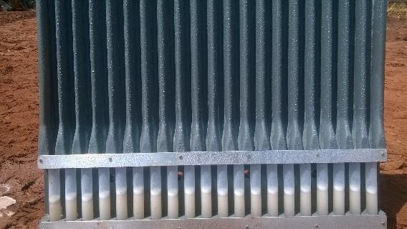

Figura 18. Distribuição na barra com pontas de jato plano comum (Foto: ALVO T.A.).

Os ângulos de aplicação mais comuns são 80 e 110º e as vazões variam de 0,1 a 0,8 galão por minuto.

Os bicos “Even” estão sendo introduzidos no Brasil, adaptados nas máquinas semeadoras para aplicação conjugada, na operação de plantio, para aplicação de herbicidas apenas na linha de plantio.

As pontas ainda podem ter um perfil de distribuição de jato descentrado. Estas pontas são normalmente utilizadas para aplicação dirigida na linha. Na lavoura de cereais, seu uso tem sido para ampliar a faixa de aplicação para uso nas dessecações.

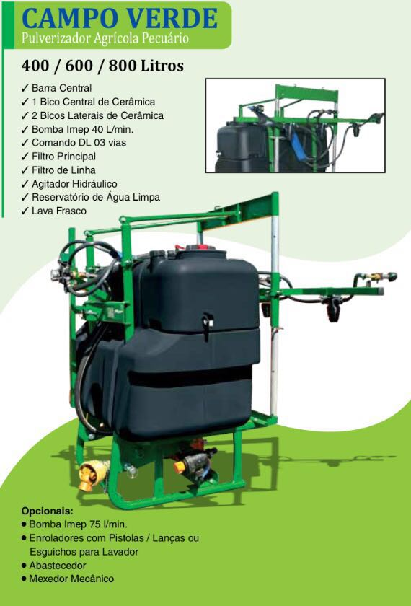

Figura 19. Pulverizador LMC equipado com a Ponta MagnoJet MJE.

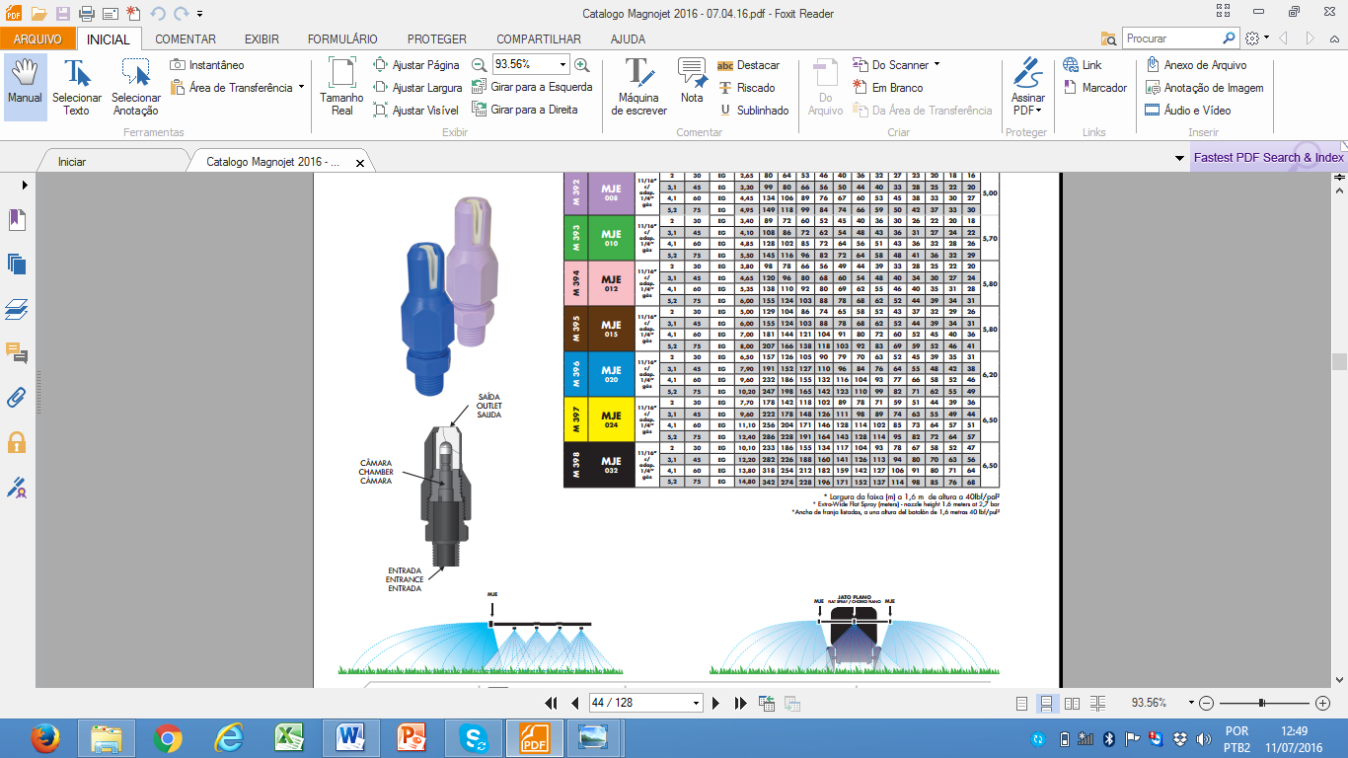

Figura 20: Ponta MagnoJet MJE e o modo da aplicação.

O terceiro e talvez o mais importante aspecto relacionado às pontas de pulverização está relacionado ao tamanho das gotas, pois tem relação direta com a deriva, a evaporação e a cobertura do alvo. Atualmente com as novas propostas da FAO e outras organizações internacionais preocupadas com o ambiente, é fundamental selecionar adequadamente as pontas e recomendar seu uso nos pulverizadores.

Quanto à velocidade das gotas, destaca-se que as pontas de jato plano proporcionam gotas mais velozes quando comparadas às pontas de jato cônico. Gotas mais velozes atingem mais rapidamente o alvo e estão sujeitas à menor risco de deriva e evaporação.

A escolha da ponta adequada para determinada aplicação deve levar em consideração o produto, o alvo e as condições ambientais.

As pontas que geram gotas mais finas são ideais para as aplicações que exigem maior cobertura, como por exemplo, fungicidas de contato. Nesse caso, deve-se tomar muito cuidado com a deriva e evaporação, pois essas gotas são facilmente deriváveis.

Já para aplicações de herbicidas pré-emergentes, pós-emergentes iniciais ou produtos sistêmicos, como é o caso de muitos dos aplicados em cana-de-açúcar, deve-se usar as gotas maiores, gerando melhor controle da pulverização com menos deriva e evaporação. Atenção deve ser dada às pontas que geram gotas muito finas ou com alto porcentual de gotas menores que 100 µm, pois esse é o grupo de gotas mais perigoso na aplicação.

É de grande importância que os fabricantes de pontas informem o tipo de pulverização gerado pelas pontas, dentro dos padrões proposto pela FAO que considera aquelas classificações já especificadas como muito fina, fina, média, grossa, muito grossa, ou informem o porcentual de volume aplicado abaixo do V0,1 para poder avaliar o grau de risco de deriva e evaporação ou o volume de calda pulverizado com gotas menores que 100 µm.

Quanto à durabilidade das pontas em campo, não se pode definir com precisão sua vida útil. O importante é identificar se a ponta está com suas características originais quando nova. O desgaste depende, sim, do material do qual a ponta é feita, mas ocorre devido à qualidade da água, produto, pressão de trabalho e condições de manutenção e limpeza. No laboratório, pesquisas mostram que as pontas de latão são as que apresentam a menor durabilidade, que alguns polímeros suportam a abrasão tão bem quanto as peças em aço inoxidável e que as cerâmicas de boa qualidade são as mais resistentes ao desgaste por abrasão. No campo, observa-se que a durabilidade dos polímeros não está correspondendo aos dados de laboratório devido aos maus tratos na limpeza, como por exemplo, uso de materiais de ferro ou mais duros que o polímero. Algumas cerâmicas podem não apresentar o melhor desempenho por terem baixos teores de alumina (matéria prima da cerâmica) ou por defeitos no processo de fabricação. Também em campo, as pontas em cerâmica sofrem com problemas de manutenção, pois apesar de serem resistentes à abrasão, não suportam fortes impactos como pancadas por batidas no solo ou por ferramentas inadequadas.

A durabilidade da ponta não é mais importante que a sua qualidade, pois ao se escolher uma ponta de cerâmica de alta dureza, mas com defeitos de distribuição, desde o início do uso, ter-se-á um prejuízo muito maior devido ao defeito (RAMOS e PIO, 2000). **No entanto, a MagnoJet especializou-se no uso da cerâmica, material altamente resistente à corrosão e a abrasão, e desenvolveu sua série de pontas, visando unir o conjunto qualidade e durabilidade.**

**2.4.2. Seleção correta de uma ponta**

Para uma boa seleção da ponta a ser utilizada é necessário conhecer, além da ponta, o alvo biológico que se pretende controlar, o produto químico que será usado, as condições ambientais e o equipamento na qual a ponta será utilizada. Assim, pode-se selecionar a ponta mais adequada em função do tamanho de gota, distribuição e volume de calda que será usado.

De acordo com as normas internacionais, as pontas de pulverização devem estar codificadas, obedecendo a um padrão internacional na sua nomenclatura e formatos.

De acordo com a norma ISO 10.625, as pontas de pulverização devem ter um tamanho de flange e dimensões definidos para serem usadas em qualquer tipo de sistema de fixação nos bicos (porca ou engate rápido). A norma ISO 10.626 padronizou a cor em função da vazão. As medições de vazão pela norma ISO, devem ser feitas a 3 bar. Além disso, também deve ser especificado o ângulo de projeção na nomenclatura das pontas. Como o padrão americano foi adotado por muitos anos, hoje há no mercado duas formas comuns de relacionar a vazão e as cores, como apresentado na Tabela 9. O ângulo deve vir grafado no próprio corpo da ponta e pode ser determinado em outra pressão, mas isto deve constar em catálogos e manuais técnicos da ponta.

Sendo assim, pode-se ter no padrão americano (uso corrente), a ponta leque 110.02, onde 110º representa o ângulo que essa ponta deve abrir a 40 psi (2,8 bar) e 0,2 a vazão em galões americanos por minuto.

Cada fabricante inclui outras informações junto com a nomenclatura padrão. A MagnoJet, por exemplo, coloca as informações de modelos e vazão.

Tabela 9 – Código de cores e seu significado comparativo entre os padrões usados.

|  |  |  |
| --- | --- | --- |
| **Cor da ponta** | **Sistema Internacional**  **Vazão a 3 bar (L min-1)** | **Sistema Americano**  **Vazão a 40 psi (gal min-1; L min-1)** |
| Laranja | 0,39 | 0,1 ; 0,38 |
| Verde | 0,59 | 0,15 ; 0,57 |
| Amarelo | 0,79 | 0,2; 0,76 |
| Azul | 1,18 | 0,3; 1,14 |
| Vermelho | 1,58 | 0,4; 1,51 |
| Marrom | 1,97 | 0,5; 1,89 |
| Cinza | 2,37 | 0,6; 2,27 |
| Branco | 3,16 | 0,8; 3,03 |

O sistema internacional adota outra forma de nomemclatura. Por exemplo, uma ponta 110.04 é denominada em uma como 110º / F / 1,54 / 3 sendo, ângulo (110º), modelo da ponta (F), vazão em litros por minuto (1,54 L min-1) e a pressão que foi medida de 3 bar. A outra da forma americana 110 / F / 04 , sendo o ângulo (110º) modelo (F) e a vazão em galões por minuto 0,4 gal min-1, como padrão de 40 psi.

Para ANTUNIASSI e BAIO (2006), a seleção da ponta mais adequada depende diretamente da análise de todas as características do processo de aplicação e isto ocorre em função da dependência do tamanho de gota (DMV) com relação ao tipo de ponta e a pressão de trabalho, entre outros fatores.

No entanto, é importante que se conheça também o valor do Span ou amplitude relativa, índice que avalia a uniformidade de gotas. Quanto menor este valor, mais homogêneo será o espectro de gotas e conseqüentemente melhor a homogeneidade de aplicação. Na Tabela 10, encontra-se um exemplo com duas pontas com o mesmo DMV, porém com valores do Span diferentes, representando a diferença entre a homogeneidade das gotas.

Tabela 10. Gráfico de Span e comparativo entre duas pontas com mesmo DMV, porém com valores de Span diferentes.

|  |  |
| --- | --- |
| Imagem2 | Imagem3 |

**2.5. Regulagem e calibração de pulverizadores**

Neste módulo, será apresentando o processo de regulagem e calibração dos pulverizadores de barra.

As corretas regulagem e calibração dos pulverizadores são fundamentais para uma aplicação dos agrotóxicos segura e eficiente.

Quando o pulverizador estiver pronto para o uso e abastecido com água, deve-se verificar o funcionamento da máquina quanto aos seguintes quesitos: se não há eventuais vazamentos; se os componentes como o regulador de pressão, bomba, filtros, conectores, etc. estão funcionando de maneira satisfatória; fazer a limpeza dos filtros e outros reparos necessários para o bom funcionamento do pulverizador. Também é necessário conhecer as especificações técnicas do equipamento, como capacidade do tanque e da bomba.

Outro fator que interfere na regulagem do pulverizador é observar o espaçamento entre as pontas, que deve ser uniforme para pontas iguais, se o objetivo é cobrir toda a área uniformemente. Nos pulverizadores normalmente encontrados no campo o espaçamento entre as pontas é de 35, 40 ou 50 cm, porém isso não é plenamente obrigatório, podendo variar de acordo com o modelo e o fabricante.

Definidos o espaçamento entre bicos e as pontas que serão usadas, o próximo passo é determinar a uniformidade de vazão entre as pontas. Com o pulverizador em funcionamento, com uma pressão pré-definida, recolhe-se o líquido pulverizado por cada um dos bicos durante um minuto; mede-se, compara-se com a vazão esperada de uma ponta nova e verifica-se a moda (moda é o número mais freqüente no conjunto).

Se a vazão for 10% maior que uma ponta nova para aquela pressão, esse conjunto de pontas deve ser substituído. Caso isso não aconteça e apenas algumas pontas, como 2 ou 3 em cada 10, fogem desse padrão, substituem-se as pontas cuja vazão foge da moda. Para fins práticos, pode-se adotar um desvio de 10% entre a vazão máxima e mínima do conjunto.

Essas medições devem ser realizadas usando recipientes graduados de boa qualidade, pois pequenos erros cometidos nesse momento serão extrapolados para grandes áreas, podendo causar grandes danos econômicos e ambientais. É aconselhável o uso de provetas plásticas que apresentam bons níveis de qualidade e resistência ao trabalho de campo.

Durante essa operação, deve-se observar se existe algum problema de distribuição nas pontas, formação do jato ou pontas com ângulos diferentes, que possam prejudicar a distribuição uniforme do produto.

A altura mínima de trabalho da barra depende de fatores como o espaçamento entre bicos na barra e o ângulo de pulverização da ponta, Entretanto, esta altura pode ser ajustada de forma bastante simples. Observa a altura do cruzamento da pulverização entre duas pontas consecutivas na barra e a distância da ponta ao alvo. Se a altura do cruzamento estiver acima da metade da altura entre a ponta e o solo a altura da barra estará adequada. Alturas menores irão interferir negativamente na distribuição do produto enquanto alturas maiores deixarão as gotas expostas por mais tempo às condições climáticas, podendo resultar na elevação de perdas.

De maneira geral, existe uma relação entre o espaçamento dos bicos e a altura de trabalho. Esta relação (R) tem o valor igual a 1 quando o ângulo da ponta é de 110º; tem valor igual a 1,4 quando o ângulo da ponta é de 130º; tem valor igual a 0,7 quando o ângulo da ponta é de 80º. Na Tabela 11 consta à altura de trabalho mínima para diferentes ângulos de pontas.

Tabela 11. Relação espaçamento/altura em função do ângulo da ponta (Fonte: Adaptado de Perecin et. al., 1998).

|  |  |  |  |
| --- | --- | --- | --- |
| Ângulo | R (fator) | Espaçamento (cm) | Altura mínima (cm) |
| 80º | 0,7 | 50 | 71,4 |
| 110º | 1,0 | 50 | 50,0 |
| 130º | 1,4 | 50 | 35,7 |

**2.5.1. Regulando o pulverizador**

Atualmente, há pulverizadores dotados de eletrônica embarcada e outros, mais comuns, sem a eletrônica embarcada. Para isto, trataremos do processo de calibração separadamente.

**2.5.1.1. Sem eletrônica embarcada**

O pulverizador deve ser levado até o local de trabalho onde se mede a velocidade ideal para as condições de topografia, cultura, preparo do solo, equipamento e mesmo a capacidade do operador. Isso deve ser realizado no campo, onde será aplicado o produto.

Na prática, medem-se 50 metros dentro da área a ser tratada e coloca-se o pulverizador para percorrer a distância demarcada, marcando o tempo em segundos. Durante essa cronometragem, o pulverizador deve estar em funcionamento, como se estivesse realmente executando o trabalho de pulverização. Lembrar que o teste é feito só com água, por razões de segurança e economia. Nessa operação deve-se selecionar a rotação e marcha que será usada nas condições de campo. É importante que a rotação selecionada permita ter na tomada de força do trator uma rotação próxima de 540 rpm para o perfeito funcionamento da bomba e garantia do sistema de agitação do tanque. É importante ressaltar que a partir de 450 rpm as bombas de pistão usadas nos pulverizadores já operam de forma aceitável. Deve ser tomado cuidado pois se reduzir a rotação de trabalho, o volume deslocado pela bomba se reduz.

# Velocidade de trabalho (V) para a fórmula padrão

Em todo o processo de e calibração será utilizada a fórmula do cálculo da velocidade de trabalho:

V (km/h) = D (m) x 3,6

T (s)

Onde:

V (km/h) = Velocidade de trabalho em quilômetros por hora;

D (m) = Distância onde foi medido o tempo de trabalho em metros;

T (s) = Tempo gasto para percorrer a distância medida na área de trabalho em segundos.

# Seleção e cálculo da velocidade

* Medir 50 metros dentro da área a ser pulverizada;
* Ajustar a rotação do trator, próxima ou igual a rotação para gerar 540 rpm da TDP (aproximadamente);
* Selecionar a marcha de trabalho para que possa trabalhar com maior velocidade sem perder a qualidade;
* Medir o tempo, em segundos, para percorrer os 50 metros.



Nesse ponto é importante conhecer exatamente o equipamento que será usado e verificar os espaçamentos entre as pontas na barra e as condições gerais do equipamento (tanque, filtros, conectores, pontas, mangueiras, manômetro).

O volume de calda a ser usado não deve ser pré-determinado, mas sim ajustado de acordo com diversas variáveis, como cultura (porte, estádio, enfolhamento), praga (nível de infestação); produto (exigência de cobertura, modo de ação, modo de absorção); clima (condições de vento; temperatura e umidade relativa). De acordo com as condições, define-se a ponta mais indicada, considerando a vazão, distribuição e tamanho de gota mais indicado para o caso.

**2.5.1.1. Com eletrônica embarcada**

Normalmente, a grande maioria vem dotada do recurso de simulação de velocidade, bastando apenas inserir a velocidade desejada, que o sistema eletrônico já irá calcular a vazão necessária por bico (pontas).

Quando o equipamento não dispõe do recurso de velocidade simulada, deve-se selecionar a pressão de trabalho desejada ou a pressão atualmente utilizada na aplicação e verificar a vazão nas pontas de pulverização.

O importante é sempre estar atento ao número da constante do fluxômetro ou caudalímetro, pois será sempre este número, o responsável por gerar as informações para que a vazão monitorada seja correta.

**2.5.2. Calibrando o pulverizador**

A calibração é feita em duas fases. A primeira é o ajuste da vazão das pontas para o valor desejado. Nessa etapa é indicado coletar água pulverizada por cada ponta em provetas graduadas.

Na etapa seguinte, deve-se fazer testes de cobertura e escorrimento do material aplicado na planta ou no solo. Para tal, podem ser usados papéis sensíveis à água, colocados nos pontos onde se deseja aplicar o produto, ou seja, no alvo da aplicação, seja ele planta ou solo, avaliando o número e tamanho das gotas que atingiram o papel.

Primeiramente, como dito anteriormente, o processo de regulagem do pulverizador se faz no escritório e trata-se de um planejamento. Definido as variáveis da regulagem, vamos para o processo de calibração.

Antes de iniciarmos o processo de calibração, vamos listar quais são as ferramentas necessárias para o processo de calibração do pulverizador na Tabela 12.

**Tabela 12:** Lista de Ferramentas para Calibrar um Pulverizador.

|  |  |
| --- | --- |
| **Ferramentas Necessárias** | **Função** |
| **Trena\*** | **Medir a Distância de 50 metros** |
| **Cronometro\*** | **Cronometrar o tempo do Trator em 50 metros** |
| **Kit Manômetro\*** | **Medir a pressão no Bico** |
| **Proveta\*** | **Coletar a vazão no Bico** |
| **Ponta Nova Padrão\*** | **Comparar a vazão de Referência com relação às pontas do pulverizador** |
| **Tabela de Pontas\*** | **Verificar a vazão versus pressão** |
| **Papel Sensível** | **Avaliar a cobertura da aplicação** |
| **Fluxômetro de Bico** | **Medir a vazão nos bicos rapidamente e ver a uniformidade de vazão** |
| **Mesa de Deposição** | **Avaliar a qualidade da distribuição na barra** |

(\*) itens indispensáveis para a aplicação.

Segue abaixo as fórmulas úteis para o processo de calibração dos pulverizadores, com ou sem eletrônica embarcada.

**CÁLCULO DA VAZÃO TOTAL DA BARRA**

|  |
| --- |
| V (km/h) x E (cm) x T (L/ha)  Q (L/min) =  60000 |

Onde:

* Q (L/ min) = Vazão total do conjunto de aplicação em litros por minuto.
* V (km/h) = Velocidade de trabalho em quilômetros por hora.
* E (cm) = Espaçamento entre bicos na Barra (Centímetros).
* T (L/ha) = Volume de aplicação na área em litros por hectare.

Para maior facilidade de uso da fórmula serão analisadas cada uma de suas variáveis:

Exemplo: Se for medido o tempo de 30 segundos, nos 50 metros, temos:

|  |  |
| --- | --- |
| 180  V (km/h) =  30 | = 6 km/h |

# Espaçamento entre bicos na barra

Vem definido pelo fabricante, como 3, 40 ou 50 cm.

Volume de calda

O volume de calda a ser utilizado é uma variável a ser testada e deve garantir a cobertura desejada.

**EXEMPLO:**

|  |
| --- |
| 6 km/h x 50 (cm) x 200 (L/ha)  Q (L/min) = = 1,0 L/min  60000 |

O importante, antes de qualquer operação de aplicação, é que o pulverizador e algumas condições de aplicação sejam verificados diariamente, garantindo assim, qualidade da aplicação.

Em caso de ajustes, pode-se usar a fórmula anterior, especificando a melhor ponta e as condições de pressão sob as quais se realizará o trabalho de pulverização. Assim, o novo raciocínio pode ser feito considerando que q = (V . E . T)/60.000, onde as definições das variáveis são as mesmas da fórmula anteriormente citada.

Aplicando a fórmula, determina-se a necessidade de vazão da ponta a ser usada e, com base nas tabelas dos fabricantes, define-se a ponta ideal e a pressão de trabalho para a situação em questão.

Se durante a calibração, a vazão de todos os bicos foi checada e o padrão de deposição foi aprovado pelo aferidor, a medida do consumo em L ha-1 pode ser feita em apenas alguns bicos. Porém, se não foi feita anteriormente, a determinação do volume aplicado deve ser feita em todos os bicos.

Uma maneira muito rápida para aferição da vazão das pontas é utilizar de uma ferramente chamada Fluxômetro Manual de Bicos. Rapidamente, é possível aferir a vazão de todas as pontas e ter um dado exato. Para àqueles que desejam ter um número mais preciso, recomenda-se a coleta com fluxômetros digitais ou a coleta em proveta, cronometrando-se o tempo de coleta.

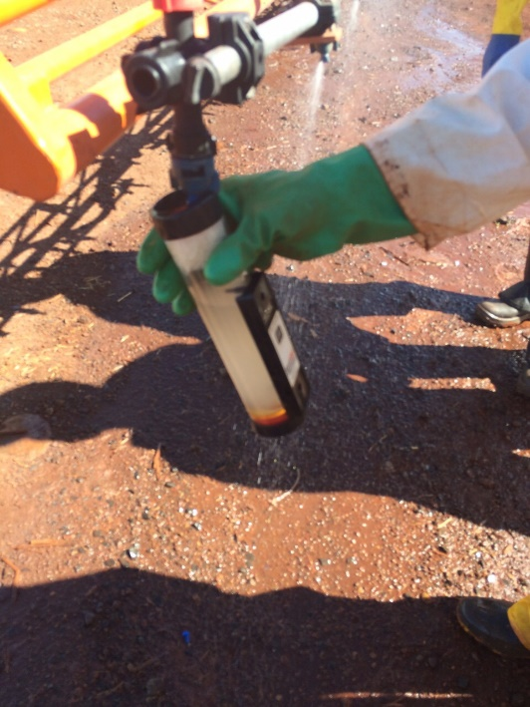

Figura 21. Medidores de vazão – fluxômetro digital (Foto: ALVO T.A.).

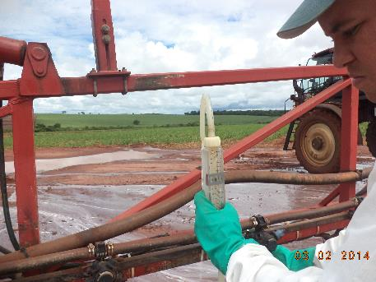

Figura 22. Medidor de vazão – Fluxômetro Manual (Foto: ALVO T.A.).

Há, atualmente, uma maior demanda de pulverizadores equipados com a eletrônica, quer sejam os controladores de vazão, associados ou não ao GPS. Estes equipamentos podem vir equipados de fabrica com os controladores de vazão e sistemas de orientação (GPS), com o opcional de realizar o corte automático de seções.

A Tabela 13 mostra o conteúdo evolutivo dos equipamentos de aplicação de produtos fitossanitários, em especial os pulverizadores.

Desta forma, percebe-se que as vantagens da eletrônica embarcada aos equipamentos de aplicação de produtos fitossanitários encarecem o equipamento por ocasião de sua aquisição, porém contribuem para aplicações mais seguras, econômicas, uniformes e com a possibilidade de serem monitoradas.

**Tabela 13**. Fases de desenvolvimento dos pulverizadores no Brasil.

|  |  |  |  |  |
| --- | --- | --- | --- | --- |
| **Variáveis** | **Sistema Mecânico** | **Sistema Elétrico** | **Sistema Eletrônico** | **Sistema Eletrônico + GPS** |
| **Velocidade** | Constante | Variável ou não | Variável | Variável |
| **Taxa de aplicação** | Fixa | Pré-definida, podendo variar | Pré-definida, podendo variar | Pré-definida, podendo variar |
| **Pressão** | Fixa | Pré-definida, podendo variar | Pré-definida, podendo variar | Pré-definida, podendo variar |
| **Comandos** | Mecânicos | Mecânicos + elétricos | Mecânicos + elétricos + eletrônicos | Mecânicos + elétricos + eletrônicos + georefenciados |
| **Vantagens** | Simples de operar | Maior segurança ao aplicador | Ágil, aplicação uniforme, econômico | Ágil, aplicação uniforme, econômico e monitorado |

**LOGÍSTICA DE APLICAÇÃO**

Durante a aplicação, é necessário definir a logística de caminhamento e também definir o ponto de abastecimento.

1. **ABASTECIMENTO**

Normalmente, nas lavouras canavieiras, os pulverizadores são abastecidos no campo, através dos sistemas de calda pronta (calda já preparada para a área desejada), Pré-calda (calda é preparada no campo, porém está pronta quando da chegada do pulverizador no momento do abastecimento) e a calda convencional (preparo no momento da chegada do pulverizador). Em pequenas propriedades, o ponto de abastecimento pode ocorrer em represas, ou até em caixas d´água localizadas em ponto próximo a sede ou barracão de máquinas, podendo este ponto ser próximo ou estar afastado da área de aplicação.

|  |  |
| --- | --- |
| C:\Users\glauberto\Documents\Moderno Profissional\Fotos\Papa DuPont Usina Santo Angelo\Usina Santo Ângelo 22-11-2012 016.jpg | C:\Users\glauberto\Documents\Moderno Profissional\Fotos\SAP\P5140070.JPG |
| Sistema Pré-Calda para abastecimento de Pulverizadores. | Sistema de Abastecimento SAP para calda convencional. |
| C:\Users\glauberto\Documents\Moderno Profissional\Fotos\SAP\Abastecimento U Santa Cruz.jpg | C:\Users\glauberto\Documents\Moderno Profissional\Fotos\Calda Pronta Martinelli\DSC01334.JPG |
| Sistema de Calda Convencional realizada no Caminhão Abastecedor. | Sistema de Calda Pronta. |

Fonte: Alvo Consultoria.

1. **LIMPEZA DE TANQUE**

É fundamental, que ao término de cada aplicação, o tanque do pulverizador seja limpo. Esta prática agrícola serve para descontaminar o tanque do pulverizador, bomba, tubulação, mangueiras e conectores, de qualquer resíduo de produto fitossanitário que ficou no tanque. Os restos de caldas e depósitos – no interior ou exterior do pulverizador – devem preferencialmente ser retirados por enxaguo e / lavagem como rotina **no último campo pulverizado.** A limpeza do pulverizador deve ser feita em áreas que não causem poluição de águas superficiais ou subterrâneas. A limpeza de pulverizador não deve levar a zonas de cultura com doses de produto fitossanitário superiores ao aprovado.

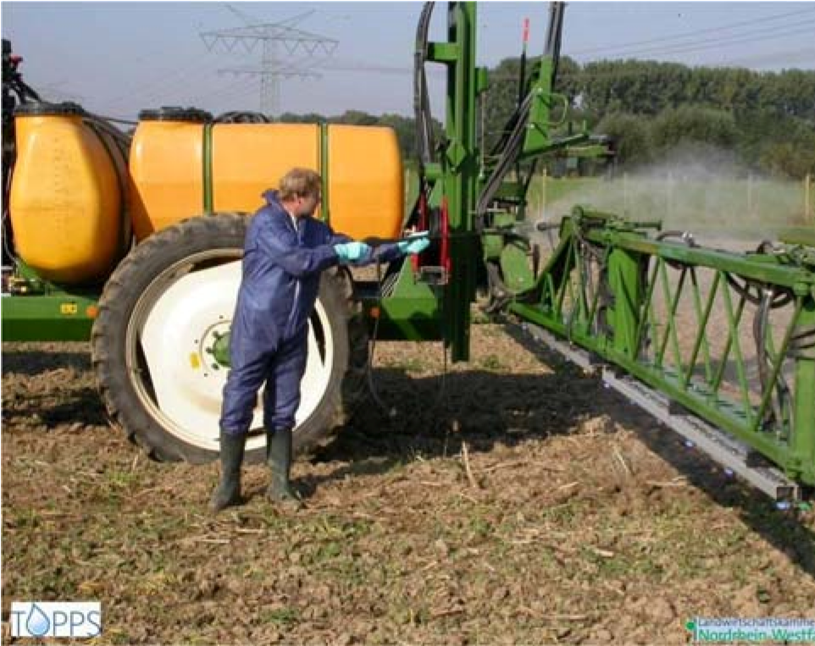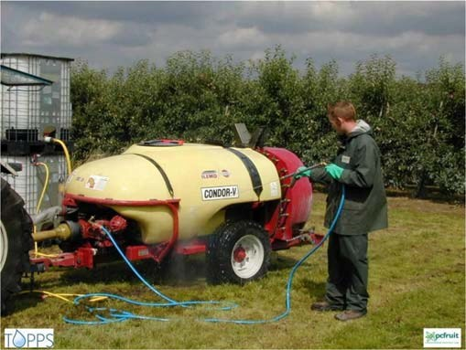

Fonte: Cleaning Brochure Tank, Topps.

As exigências de limpezamínima das superfícies internaspode variar em função de necessidades especificadas e/ou pode ser exigência do fabricante. O enxaguar das superfícies internas de pulverizadores pode ser adequado para seguir com tratamentos dentro do mesmo tipo de cultura ou em uso diário. A limpeza das superfícies internas de pulverizadores pode ser exigida quando se pulveriza tipo de cultura diferente daquele que se acabou de tratar ou quando se utilizou herbicidas e agora será utilizado para aplicar inseticidas e ou fungicidas, ou ainda quando o equipamento vai ser guardado ou para manutenção. A limpezaexterna mínima deve assegurar que os pulverizadores e o equipamento associado podem ser usados mantido ou guardado, de forma segura.

Nos pulverizadores, os conjuntos podem compreender um tanque de água limpo, bico de enxaguo, pequena bomba, mangueiras e válvulas. Os conjuntos de limpeza externos podem incluir bomba de alta ou baixa pressão, escovas e/ou lanças. Os depósitos de água limpa também têm de ter capacidade para conter água suficiente para limpeza interna e, cada vez mais, também limpeza externa. Em regra, o seu volume é no mínimo 10 % da capacidade do tanque principal. Os bicos de enxague devem conseguir enxaguar eficazmente todas as estruturas internas do tanque principal, logo a sua disposição, número e posição devem ser também idos em consideração. Veja abaixo um sistema para lavagem de tanques na superfície externa e os bicos de enxague interno.

|  |  |
| --- | --- |
|  | C:\Users\glauberto\Pictures\bico lavador.png |

Fonte: Cleaning Brochure Tank, Topps.

Os procedimentos básicos devem seguir esta ordem de ações:

**Limpeza Interna:**

**Enxaguo Interno:** Apropriado quando o pulverizador vai ser logo usado em culturas idênticas ou semelhantes.

**Minimizar sobras no pulverizador:** Fechar a agitação, e quando o conteúdo do depósito é pouco, continuar a pulverizar a área tratada até o pulverizador estar vazio. Sobras diluídas. Enxaguar as paredes internas do depósito e aplicar de forma segura a calda diluída na área de tratamento. Pulverizar a calda diluída numa zona não tratada ou tratada com dose inferior ao normal.

**Sobras diluídas seguintes:** Repita a lavagem (enxaguo) paredes internas com água limpa. Deixar o pulverizador em sitio seguro. Deixe a água no pulverizador num sitio seguro e sem risco de congelação.

**Lavar as superfícies internas e tubagens:** Fazer circular a água por todo o sistema. Aplicar de forma segura a calda diluída na área de tratamento. Pulverizar a calda diluída numa zona não tratada ou tratada com dose inferior ao normal. Repetir os processos anteriores. As diluições consecutivas reduzem a concentração das caldas e levam por exemplo a que filtros e bicos fiquem convenientemente limpos. Esvaziar o depósito do pulverizador. Na zona de tratamento drenando pela válvula de fundo. Fazer esta operação numa zona sem riscos e ir variando o local. Repetir o processo de limpeza pela terceira vez e vazar o depósito do pulverizador. Siga qualquer instrução do rótulo. A forma de limpar o depósito do pulverizador pode ser uma recomendação do rótulo. Nestas condições o normal é encher metade do depósito com água limpa, juntar o produto de limpeza recomendado, agitar a solução e fazê-la circular durante 10-15 minutos lavando todas as superfícies internas, válvulas e tubos contaminados. A solução resultante tem depois ser tratada de forma segura. Pulverizar a calda diluída numa zona não tratada ou tratada com dose inferior ao normal. Vazar o depósito do pulverizador na zona de tratamento drenando pela válvula de fundo. Fazer esta operação numa zona sem riscos e ir variando o local. Retirar bicos, filtros e coadores. Utilizar a solução de limpeza indicada para limpar este equipamento. Enxaguar o tanque com água limpa e fazer com que ela saia pela tubagem da barra, usando pelo menos um volume de água de um décimo da capacidade nominal do depósito do pulverizador. Drenar completamente o depósito.

**Limpeza Externa:**

Limpar as superfícies dos pulverizadores no último campo tratado ou numa zona de solo arável e coberto vegetal ou numa área onde a água da lavagem é recepcionada. Se possível, usar dispositivos de alta pressão independentes de escovas. Nunca limpar pulverizadores onde há um risco de poluição de águas superficiais ou subterrâneas. Prevenir a acumulação durante muito tempo de restos de produtos fitossanitários em qualquer superfície exposta dos pulverizadores e do equipamento associado. Limpar superfícies externas do pulverizador, de uma forma regular logo após a sua utilização. São necessários tanques de água limpa apropriadamente ajustados para diluir a calda residual no campo imediatamente depois de pulverizar. Bicos de enxaguo dentro do depósito principal do pulverizador aumentam a eficácia da limpeza pois permitem lavar com água limpa por cima das superfícies interiores. A bomba principal dos pulverizadores - ou uma dedicada – bombeia a água limpa para os bicos de enxaguo e de pulverização.

1. **CAMINHAMENTO NO TALHÃO**

Nos pulverizadores que estão dotados de eletrônica embarcada através dos sistemas de controladores de vazão mais sistemas de orientação com corte automático de seção, o caminhamento se faz através do perimetrar a área a ser aplicada, e após o perímetro, faz-se a aplicação nas ruas de cana, paralelamente umas às outras, tratando ruas de cana. Nos equipamentos convencionais, a aplicação é feita em faixas, considerando o número de ruas a tratar, somente. O procedimento de operação pode ser o caminhamento em vai e vem (Figura 3).

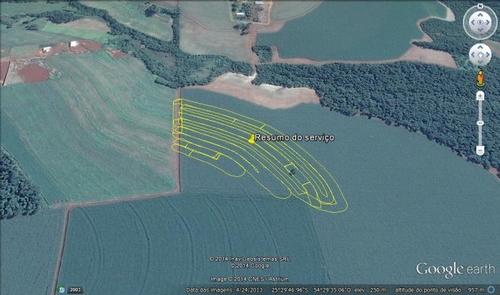

Figura 3: Caminhamento em área de cana, sem bordadura.

Fonte: Alvo Consultoria.

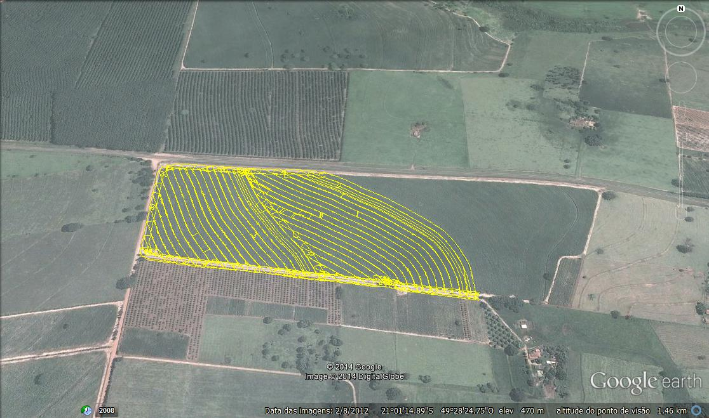

Figura 4: Caminhamento com Bordadura.

Fonte: Alvo Consultoria.

A definição da logística estará definida principalmente à facilitação da manobra. Esta facilitação depende da largura do carreador e do tamanho do implemento.

Deve ser adotada a prática que gastar menos tempo na manobra.

**Lembre-se: A logística adotada, como forma de aplicar no talhão e a forma de abastecimento são fundamentais para aumentar a capacidade operacional dos pulverizadores.**

**Bibliografia**

ANTUNIASSI, U.R.; BAIO, F.H.R. Tecnologia de aplicação de defensivos. In: Manual de manejo e controle de plantas daninhas. 1ª ed. v. 1, Bento Gonçalves - Embrapa Uva e Vinho, 2006. 652p.

ANTUNIASSI. U.R.; BOLLER, W. Tecnologia de Aplicação para culturas anuais. Fepaf. Passo Fundo, 2011. 279p.

CHRISTOFOLLETI, J.C. Bicos e acessórios de Barra. Manual BR-CA1. Spraying Systems Co. 1996. 26p.

CHRISTOFFOLETI, P.J.; LÓPEZ-OVEJERO, R.F. Dinâmica dos herbicidas aplicados ao solo na cultura de citricultor. 1ªed. v.1, Piracicaba, 2005, 49p.

COSTA. G.M.; PIO, L.C.; RAMOS, H.H. Citricultor. IAC – 120 anos. Parte 6 – Fitossanidade. 23 – *Aplicação de Produtos Fitossanitários.* 491-532p. 1ªed. Campinas, 2008.

Manual de Armazenamento de produtos Fitossanitários / - Associação Nacional de Defesa Vegetal. Campinas - São Paulo: À Associação, 1997.

Manual de Transporte de Produtos Fitossanitários / São Paulo: ANDEF, 1999.

Manual de Uso Correto de Equipamentos de Proteção Individual / ANDEF - Associação Nacional de Defesa Vegetal. Campinas, SP: Linea Creativa, 2001.

Manual de Boas Práticas Agrícolas / ANDEF - Associação Nacional de Defesa Vegetal. Campinas, SP, 2005.

MATTHEWS, G.A. Pesticide applications methods. 1ª ed. Malden: BlackwEll Science, 1979. 432 p.

MATUO, T. Técnicas de aplicação de defensivos agrícolas. Jaboticabal: FUNEP, 1990. 140p.

MATUO, T.; PIO, L.C. Tecnologia de aplicação e equipamentos. In: Curso de especialização por tutoria à distância – Proteção de plantas: Módulo 02: 2.2, 1996. Brasília. 71p.

SENAR. Aplicação de Agrotóxicos com Pulverizador de Barras. Trabalhador na aplicação de agrotóxicos. 1ªed. v.1. Curitiba, 1999.

[www.topps.org](http://www.topps.org) . Cleaning Brochure Tank, 12p. 2012.